מוזיקולוגיה-לימודי תואר ראשון הקריה האקדמית, אונו 2017

**במוסיקה רב תחומית**  **B.Mus בית הספר למוזיקה ע"ש ג'ונתן ווהל**



**המכללה האקדמית קרית אונו**

**לימודי תואר ראשון**

**במוסיקה רב תחומית**  **B.Mus**

מספר קורס: 5212

**תיאוריה סמסטר-1 שנה א'**

ד"ר גולדשטיין רות

ערך ורשם : לוי חיים

מתוך לימודי התואר אוקטובר, 2017

**רשימת הנושאים**

|  |  |  |  |
| --- | --- | --- | --- |
| **נושא** | **תת נושא** | **סעיף** | **עמוד** |
| **מבוא** |  | **1** | **4** |
|  | מבוא | 1 |  |
| **מהלך השיעורים** |  | **2** | **5** |
|  | שיעור מספר - 1 | 1 |  |
|  | שיעור מספר - 2 | 2 |  |
| **סולם מוזיקלי** |  | **3** | **7** |
|  | סולם מוזיקלי | 1 |  |
|  | סוגי סולמות | 2 |  |
|  | סולמות במוזיקה האירופאית מערבית | 3 |  |
|  | סימני הסולמות | 4 |  |
|  | תבנית הסולם | 5 |  |
|  | הסולם המז'ורי | 6 |  |
|  | שלושה סולמות במינור | 7 |  |
|  | הסולם הדיאטוני | 8 |  |
|  | טון במוזיקה | 9 |  |
|  | סולם טונלי | 10 |  |
|  | טטרא-קורד | 11 |  |
|  | זיהוי סימני ההיתק בסולם | 12 |  |
|  | מה מאפיין את הסולמות המז'ורים | 13 |  |
| **שמות הצלילים** |  | **4** | **12** |
|  | שמות הצלילים | 1 | 12 |
|  | שבע הצלילים | 2 | 13 |
| **דרגות הסולם** |  | **5** | **14** |
|  | דרגות הסולם | 1 |  |
|  | טבלה- 7 דרגות הסולם | 2 |  |
|  | דרגה 1 - טוניקה | 3 |  |
|  | דרגה 2 - סופר טוניקה | 4 |  |
|  | דרגה 3 - מדיאנטה | 5 |  |
|  | דרגה 4 – סובדומיננטה | 6 |  |
|  | דרגה 5 - דומיננטה | 7 |  |
|  | דרגה 6 – סוב מדיאנטה | 8 |  |
|  | דרגה 7 – טון מוביל | 9 |  |
| **מעגל הקוינטות** |  | **6** | **16** |
|  | מעגל הקוינטות | 1 |  |
|  | סימני הסולמות במז'ור | 2 |  |
|  | סולמות במז'ור במעגל הקוינטות | 3 |  |
|  | סולמות במז'ור עם סימניות ה-דיאז | 4 |  |
|  | סולמות במז'ור עם סימניות ה-במול | 5 |  |
|  | מעגל הקוינטות -תרשים | 10 |  |
| **מרווחים** |  | **7** | **20** |
|  | מרווח | 1 | 20 |
|  | סוגי מרווחים | 2 | 21 |
|  | טבלה-סוגי ושמות המרווחים | 3 | 21 |
|  | פרימה זכה | 4 | 22 |
|  | סקונדה קטנה | 5 | 22 |
|  | סקונדה גדולה | 6 | 23 |
|  | טרצה קטנה | 7 | 23 |
|  | טרצה גדולה | 8 | 24 |
|  | קוורטה זכה | 9 | 25 |
|  | טריטון | 10 | 25 |
|  | קוינטה זכה | 11 | 26 |
|  | סקסטה קטנה | 12 | 26 |
|  | סקסטה גדולה | 13 | 27 |
|  | ספטימה קטנה | 14 | 27 |
|  | ספטימה גדולה | 15 | 28 |
|  | אוקטבה זכה | 16 | 29 |
| **שיעורי בית** |  | **8** | **30-37** |
|  | דף עבודה 1- סולמות מז'ורים- בשיטת טטרא קורד | 1 | 30 |
|  | דף עבודה 2- סולמות מזוריים – דיאז- השלם נתונים | 2 | 31 |
|  | דף עבודה 3- סולמות מז'ריים – במול- השלם נתונים | 3 | 32 |
|  | דף עבודה 4- כתבו את שם הסולם-במינור | 4 | 33 |
|  | דף עבודה 5- כתבו את שם הסולם-במז'ור | 5 | 34 |
|  | דף עבודה 6- שיטה לרישום סימני ההיתק בכל סוגי סולמות | 6 | 35 |
|  | דף עבודה 7- בוחן | 7 | 36 |
|  | דף עבודה 8 - בניית טבלת מרווחים | 8 | 37 |
|  |  |  |  |
|  |  |  |  |

1. **1. מבוא**

ברצוני להודות לכל העוסקים במלאכת קודש זו. אשר מכשירה אנשים לממש את חלומם ללמוד ולהתקדם בחייהם. ברצוני להודות לגב' עינב מרכזת התואר על העזרה הרבה לה זכינו כסטודנטים בכל המישור המשרדי.

כמו כן, ברצוני להודות לד"ר גולדשטיין רותי אשר כמעשה פלא הצליחה ללמד נושאים כה קשים : תאוריה מוזיקלית סולפג' , שמיעה מוזיקלית, הכתבה ועוד.. ובפרק זמן כה קצר. בשם כל התלמידים אנו רוצים להודות לך על השקט על השלוה ועל העזרה האין סופית בנושא זה.

בחוברת זו ריכזתי את כל הנושאים אשר הועברו במסגרת לימודי תואר ראשון בנושא מוזיקולוגיה רב תחומית אשר הועברה ע"י ד"ר גולדשטיין רותי .

בתחילת חוברת זו, מופיעה רשימת הנושאים, כך שניתן באמצעות פקודת החיפושf +C להתמקם על כל נושא

או תת נושא מסויים המופיע בחוברת זו.

עלי לציין, כי כל החומר המופיע בחוברת זו הינו על פי הבנתי האישית את החומר הנלמד. (כולל התוספות אשר הוספתי באופן אישי ).

לתשומת לב - חומר זה אינו אקדמי, אינו שייך למכללת קרית אונו , וכאמור, הוכן ע"י כתלמיד הלומר לתואר ראשון.

תודה על השיעורים הנפלאים.

כתב וערך- חיים לוי 065578460

1. **מהלך השיעורים**

**שיעור מספר 1:** 22/10/2017

הכיתה מכילה 17 תלמידים –שנה א

הקדמה- המורה הציגה את עצמה כסטודנטית מן השורה במיכללת קרית אונו, את לימודי הדוקטורט היא סיימה באוניברסיטת בר-אילן. המורה ביקשה מהסטודנטים להיות נוכחים בכל השיעורים, השיעורים בנויים בשיטה של לאגו כך שכל מידע חסר יכול לשבש את כל הבנין. ביקשה והדגישה שאם משהו לא ברור לא להתבייש לשאול.

כמו כן, ביקשה לשנן את החומר בבית כך שבשיעור הבא החומר שנלמד יהיה בשליטה מלאה, ציינה שיתכן ויהיו בוחני פתח על החומר שכבר למדנו, כך שצריכים לשנן טוב את החומר.

השיעור הראשון דן ב-**סולמות מז'וריים**

ניתן הסבר על סוגי הסולמות המזוריים המופיעים בסימני היתק –דיאז

ניתן הסבר על סוגי הסולמות המזוריים המופיעים בסימני היתק- במול

ניתן הסבר על התבנית המז'ורית אשר בנויה משני טטרא-קורד תחתון ועליון (טטרא ביונית=4)

ניתן הסבר על מקור שם הצליל.

ניתן הסבר על דרגות הסולם .

ניתן מענה על שאלות התלמידים.

נתנו עבודות בית

**שיעור מספר 2:** 29/10/2017

2.1 **בוחן**

2.2. **מרווחים**

1. **מרווח מלודי-** שני צלילים המנוגנים זה אחר זה.

2. **מרווח הרמוני-** שני צלילים המנוגנים יחד

1. **שם המרווח-** שם המיקום של הצליל, השם תמיד קבוע, זיהוי לפי המקלדת,

ספירת השמות העוקבים כולל השם האחרון.

1. **גודל המרווח-** גודל המרווח נמדד בחצי טון או בטון שלם . גודל המרווח נקבע ע"י מספר

הטונים/חצאי הטונים שבין שני צלילי המרווח.

1. **מרווח קונסוננט-** מרווח זה כולל את כל המרווחים הזכים:

1,4,5,8 (פרימה, קוורטה, קוינטה, אוקטבה).

3,6 (טרצה קטנה/גדולה , סקסטה קטנה/גדולה.

1. **מרווח דיסוננט-** מרווח זה כולל את כל המרווחים שאינם זכים : אלו הם המרווחים הצורמים :

2,7 (סקונדה קטנה/גדולה , ספטימה קטנה/גדולה. וטריטון)

1. **מרווח אינהרמוני-** שני מרווחים הרמונים, בעלי אותו שם מרווח, בעלי אותו גודל מרווח, אך עם סימני

היתק שונים. לדוגמא-



1. **טבלת מרווחים -**

טבלה אשר מכילה: את כינוי המרווח, המרווח בטונים, סימון המרווח, שם המרווח, מרווחים בפתח

שירים ידועים, מרווח זך/ גדול/ קטן, מרווח קונסוננט/דיסוננט.

**שיעור מספר 3:** 5/11/2017

1. **סולמות מינוריים**

ניתן הסבר על סוגי הסולמות המינוריים המופיעים בסימני היתק –דיאז

ניתן הסבר על סוגי הסולמות המינוריים המופיעים בסימני היתק- במול

ניתן הסבר על התבנית המינורית אשר בנויה משני טטרא-קורד (טטרא ביונית=4)

1. **מינור טבעי**

ניתן הסבר על מהות ההבדל בין סוגי הסולמות המינוריים.

1. **מינור הרמוני**

ניתן הסבר על מהות ההבדל בין סוגי הסולמות המינוריים.

1. **מינור מלודי**

ניתן הסבר על מהות ההבדל בין סוגי הסולמות המינוריים.

1. **ניתן מענה לשאלות :**

* מדוע סולם מינורי מתחיל מהצליל לה והסולם המז'ורי מתחיל מהצליל דו?
* מדוע במינור מלודי הסולם עולה מלודית אך חוזר באופן טבעי?
* האם נכון שהסולם המינורי עצוב יותר לעומת הסולם המז'ורי? ומהו הגורם לעצבות/שמחה זו?
* האם במעבר בין מודולציות בין מז'ור ובמינור ולהיפך, אנו יוצרים למעשה תחושות נוספות שאינן מז'ור או מינור? ומהו הגורם לתחושות אלו?

1. עבודות בית.

**שיעור מספר 4:** 12/11/2017

1. חזרה בדבר הסולמות במינור : טבעי, הרמוני, מלודי.
2. סולם פנטטוני
3. סולם הטונים השלמים
4. סולם כרומטי
5. דרגות הסולם
6. טון מוביל
7. עבודות בית

**שיעור מספר 5:** 19/11/2017

1. אקורד משולש
2. דרגות האקורד בסולם
3. בניית טבלה- דרגות האקורד בסולם
4. טבלה- מרווחים באקורד משולש
5. עבודת בית

**שיעור מספר 6:** 21/11/2017

1. היפוכי אקורדים
2. סקסט אקורד
3. קוורט סקסט אקורד
4. סימוני האקורדים
5. היפוכי אקורדים ב4 מצבים" מז'ור, מינור, מוגדל, מוקטן
6. טבלה לזיהוי סוגי האקורדים ב-4 מצבים
7. 7 דרגות הסולם במצב מינור טבעי ומינור הרמוני
8. להתכונן לבוחן בנושא : סולמות- זיהוי הסולם, השלמת נתונים חסרים בסולם, רישום סימני היתק של הסולם, זיהוי מרווחים, זיהוי אקורדים .

**שיעור מספר 7:** 26/11/2017

1. בוחן: סולמות, אקורדים, דרגות, מרווחים, זיהוי סימני היתק.
2. אקורד סגור
3. אקורד פתוח
4. היפוך ראשון של אקורד פתוח
5. היפוך שני של אקורד פתוח.
6. ספט אקורד
7. שמות ספט האקורדים
8. סימון ספט האקורדים
9. בניית טבלה – ספט אקורד
10. הכנה לבחינה של אקורד בסיס , היפוך ראשון, היפוך שני .
11. שיעורי בית – להכין טבלת ספט אקורד לסולם דו מז'ור

3. **סולם מוזיקלי**

1. **סולם מוזיקלי**

- Scale סולם הנו שורה של צלילים (טונים) רצופים בסדר עולה או יורד שקיים בינהם סדר מרווחים קבועובתבנית מוגדרת מראש והוא החומר הבסיסי של יצירה מוזיקלית. (הסולם מתחיל ומסתיים בתוך אוקטבה).

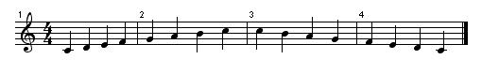

מתקופת הבארוק (1600 שנה לאחר הספירה) מושתת החומר הבסיסי של המוזיקה המערבית על הסולם הדיאטוני, שהוא שורה של שנים-עשר חצאי טונים המהווים אוקטבה. מבחר הטונים שבסולם הוא מבחר מתוך חצאי הטונים הללו, בשתי אפשרויות חלופיות: במז'ור או במינור. ניתן להתיק את סולמות ולהתחילם מכל אחד משנים-עשר הטונים של האוקטבה, וכך נוצרים 12 סולמות מז'וריים ו-12 סולמות מינוריים.

הצליל הנמוך של הסולם מכונה צליל הבס והוא הצליל המרכזי החשוב ביותר של הסולם , צליל זה מכונה אף בשם צליל הטוניקה.

הערה- הסולם מחייב רישום גובה צלילים המתאים לתבנית הסולם. במידה והמלחין מבקש לחרוג מתבנית זו אזי עליו להחליף את סוג הסולם בתוך היצירה. . ניתן להחליף את סוג תבנית הסולם בכל רגע נתון אך עם החלפת סוג תבנית הסולם על המלחין להיצמד לתבנית החדשה . בבחירת סוג הסולם אין חובה להשתמש בכל דרגות הסולם.

2. **סוגי סולמות**

הסולם משקף מבחר מסוים של צלילים מתוך מערכת צלילים האופיינית לתרבות מוזיקלית מסויימת: למשל הסולמות של המוזיקה ההודית מבוססים על חלוקת האוקטבה ל-22 סרוטי (מרווחים) בלתי שווים. (מרווחים של טון,חצי טון,רבע טון ושלושת רבעי טון), הסולמות של המוזיקה הערבית/מזרחית מבוססים על חלוקת האוקטבה ל-24 חלקים שווים.(24 מרווחים של רבע טון) ולעומתם המוזיקה האירופאית מערבית (המוזיקה שעליה אנו דנים בחוברת זו) מתבססת על חלוקת האוקטבה ל-12 חלקים שווים.(12 מרווחים של חצי טון). מיותר לציין כי אין עדיפות של שיטה אחת על פני רעותה וכל שיטה מתאימה לתרבות אחרת.

3. **סולמות במוזיקה האירופאית מערבית**

**42 סולמות מוזיקליים** אשר בנויים מהסולם המז'ורי והמינורי כאשר לכל אחד מ- 7 צלילי הטוניקה מוצמד הדיאז או הבמול 7*3*2= 42 סולמות . שבעה צלילי המוזיקה בתוספת סימני ההיתק (חצאי הטונים - במול, דיאז) וכן ההרמוניה בשילוב סולמות מינוריים או סולמות מז’וריים ובשילוב !88 בעצרת אפשרויות של מרווחים מוזיקליים נותן למוזיקה אין סוף אפשרויות לביטוי: להלן 42 הסולמות:

|  |  |  |  |  |  |
| --- | --- | --- | --- | --- | --- |
| **C- major** | **C#- major** | **Cb- major** | **C- minor** | **C#- minor** | **Cb- minor** |
| **D- major** | **D#- major** | **Db- major** | **D- minor** | **D#- minor** | **Db- minor** |
| **E- major** | **E#- major** | **Eb- major** | **E- minor** | **E#- minor** | **Eb- minor** |
| **F- major** | **F#- major** | **Fb- major** | **F- minor** | **F#- minor** | **Fb- minor** |
| **G- major** | **G#- major** | **Gb- major** | **G- minor** | **G#- minor** | **Gb- minor** |
| **A- major** | **A#- major** | **Ab- major** | **A- minor** | **A#- minor** | **Ab- minor** |
| **B- major** | **B#- major** | **Bb- major** | **B- minor** | **B#- minor** | **Bb- minor** |

4. **סימני הסולמות**

סימן הסולם–סימני במול או דיאז המופיעים בתחילת יצירה או קטע. סימנים אלו מציינים את סוג הסולם כגון: רה מינור, סול מז'ור, פה מינור לה במול מז'ור וכו.. ישנם 42 סימני סולמות שונים. אך רק 24 מתוכם 12 במז'ור ו-12 במינור הינם בשימוש רב יותר..על-פי סימן הסולם נקבעים 7 דרגות הסולם. הצליל המזוהה בסולם הוא למעשה צליל הטוניקה. לדוגמא בסולם רה מינור צליל הטוניקה הנו רה. ובסולם סול מז'ור צליל הטוניקה הנו סול וכו.. סימני הסולם נועדו לצורך ציון גובה הצליל ודרגות הסולם ולצורך נוחות כתיבה בלבד. (כידוע ניתן לכתוב את כל 42 סוגי הסולמות ב-דו מז'ור אך כמובן שלא נוכל לשמר את תבנית הסולם. )

לדוגמא - סולם דו מז'ור וסולם דו מינור (שניהם כתובים כביכול בסולם דו מז'ור) אך שני סולמות אלו שונים במהותם בגלל השינויים שחלו בתבנית הסולם ובדרגות הסולם.

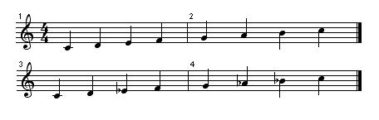

לדוגמא - סולם דו מינור עם סימני היתק ליד המפתח **(כך נוהגים לכתוב את סוג הסולם מפאת נוחות)**

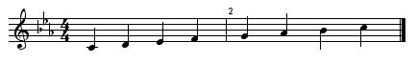

5 **תבנית הסולם**

תבנית הסולם- **מתאפיינת על-פי התדר (המרווח) שבין שני צלילים עוקבים, בכל אחת מ-7 דרגות הסולם.**

הסולם המז'ורי- בנוי משני טטרא קורד , טטרא קורד מז'ור תחתון ו-טטרא קורד מז'ור עליון.

תבנית הסול המז'ורי- בנויה מהסדר הבא : חצי טון- טון-טון-טון- חצי טון-טון-טון

התבנית המז'ורית מקורה מטעמי המקרא, אשר שימשו את המודוסים, ואלה את הסולמות שאנו מכירים כיום.

מודוס יוני- הנו למעשה סולם דו מז'ור. בסולם סול מז'ור- הוספנו דיאז בדרגה השביעית,

6. **הסולם המז'ורי**

הסולם המז'ורי Major) באנגליתDur בגרמנית) הינו סולם עתיק שמקורו ביוון סולם זה כונה בעבר בשם מודוס יוני.

מז'ור (גדול ביוונית) הוא אחד מהסולמות הדיאטונים אשר מקורם במוזיקה האירופאית מערבית. הוא בנוי משבעה צלילים הכוללים את המרווחים הבאים: סקונדה גדולה, טרצה גדולה, קוורטה זכה, קווינטה זכה, סקסטה גדולה, ספטימה גדולה, ואוקטבה זכה. המאפיין העיקרי של הסולם המז'ורי לעומת המינורי הוא הטרצה הגדולה בין הדרגה הראשונה לשלישית.

תכונות אופייניות לסולם המז'ורי:

* טרצה גדולה בין דרגה ראשונה ושלישית
* סקסטה גדולה בין דרגה ראשונה ושישית
* ספטימה גדולה בין דרגה ראשונה לשביעית
* קיים צליל מוביל.
* סולם זה בנוי לפי סדר מרווחי טונים קבוע, להלן התבנית:



**התבנית המז'ורית:**  **0.5 1 1 1 0.5 1 1**

7. **שלושה סוגי סולמות במינור**

בסולם המינורי שלושה סוגי תתי סולמות:

**מינור טבעי** – מרווח של טרצה קטנה מצליל הטוניקה. סולם זה הנו מקביל לסולם המז'ורי ללא סימני היתק וללא טון מוביל.בירידה הסולם זהה .מכיל 2 חצאי טונים , בנוי במתכונת:



תבנית מינור טבעי: **1 1 0.5 1 1 0.5 1**

**מינור הרמוני** – מרווח של טרצה קטנה מצליל הטוניקה , מקביל לסולם המז'ורי הטון השביעי מוגבה בחצי טון.

בירידה הסולם זהה. מכיל 3 חצאי טונים, הגבהה של דרגה שביעית בחצי טון, בנוי במתכונת:



תבנית מינור הרמוני: **0.5 1.5 0.5 1 1 0.5 1**

**מינור מלודי** - מרווח של טרצה קטנה מצליל הטוניקה. מקביל לסולם המזורי. הטון השישי והשביעי מוגבהים בחצי טון .

בירידה סולם זה חוזר להיות מינור טבעי. מכיל 2 חצאי טונים, בנוי במתכונת עולה ויורדת:

המתכונת העולה: טון, חצי טון, טון, טון-, טון,טון, חצי טון.

ובמתכונת יורדת: טון, טון, חצי טון, טון, טון, חצי טון, טון.

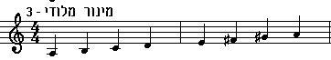

תבנית מינור מלודי: **0.5 1 1 1 1 0.5 1**

8. **הסולם הדיאטוני**

סולם דיאטוני - שם זה מקיף את הסולמות בני שבעת שמות היסוד העוקבים אשר המרווחים בינהם הם של סקונדה גדולה או קטנה. כל צליל מוזכר בשמו פעם אחת בלבד. הסולמות המז'וריים והמינוריים נכללים בקבוצת הסולמות הדיאטונים אך בסדר תבנית שונה . קבוצה זו קשורה בשיטה הטונאלית שבה כל הצלילים נמשכים לצליל אחד שהוא המרכז הטונאלי או הטוניקה

צליל הטוניקה – הנו הצליל הראשון בסולם הדיאטוני.

צליל מוביל – הנו הצליל אשר מוביל לצליל הטוניקה.

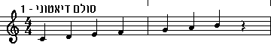

הוא [סולם](http://he.wikipedia.org/wiki/%D7%A1%D7%95%D7%9C%D7%9D_(%D7%9E%D7%95%D7%96%D7%99%D7%A7%D7%94)) המשתמש רק בחלק מה[תווים](http://he.wikipedia.org/wiki/%D7%AA%D7%95_(%D7%9E%D7%95%D7%96%D7%99%D7%A7%D7%94)) האפשריים ב[מוזיקה](http://he.wikipedia.org/wiki/%D7%9E%D7%95%D7%96%D7%99%D7%A7%D7%94) המערבית (ב-7 מתוך ה- 12), ובנוי על פי תבנית מסוימת של [מרווחים](http://he.wikipedia.org/wiki/%D7%9E%D7%A8%D7%95%D7%95%D7%97_(%D7%9E%D7%95%D7%96%D7%99%D7%A7%D7%94)). הסולם הדיאטוני מוגבל בתחום ה[אוקטבה](http://he.wikipedia.org/wiki/%D7%90%D7%95%D7%A7%D7%98%D7%91%D7%94), כולל 7 שמות יסוד שונים, ומכיל 5 [טונים](http://he.wikipedia.org/wiki/%D7%98%D7%95%D7%9F_(%D7%9E%D7%95%D7%96%D7%99%D7%A7%D7%94)) שלמים ושני חצאי טונים.(קלידים לבנים בלבד) [הסולמות המז'וריים](http://he.wikipedia.org/wiki/%D7%A1%D7%95%D7%9C%D7%9D_%D7%9E%D7%96%27%D7%95%D7%A8%D7%99) וה[מינוריים](http://he.wikipedia.org/wiki/%D7%A1%D7%95%D7%9C%D7%9D_%D7%9E%D7%99%D7%A0%D7%95%D7%A8%D7%99), וה[מודוסים](http://he.wikipedia.org/wiki/%D7%9E%D7%95%D7%93%D7%95%D7%A1_(%D7%9E%D7%95%D7%96%D7%99%D7%A7%D7%94)) השונים, שייכים כולם למשפחת הסולמות הדיאטוניים.

**הנבל** –הנו כלי דיאטוני (כלומר, 7 הצלילים בו הינם 7 צלילי היסוד . הנמכה או הגבהה נעשית באמצעות הפדאל).

10. **סולם טונלי**

זהו הסולם המשמש למעשה את המוזיקה המערבית האירופאית , סולם זה מבוסס על 12 צלילים במרווחים של חצי טון האחד מהשני..

11. **טטרה-קורד**

tetracord- המילה טטרה הינה ארבע ביוונית , המילה קורד הינה צליל באנגלית. הטטרה-קורד הנו שורה עולה או יורדת של 4 צלילים סמוכים בעלי שמות יסוד שונים בתחום הקוורטה . ישנם 4 סוגי טטרה-קורד.

טטרה-קורד לידי תחתון



טטרה-קורד לידי עליון



טטרה-קורד מז'ור תחתון



טטרה-קורד מז'ור עליון



הסולם המז'ורי – בנוי משני טטרה –קורד: מז'ור תחתון ומז'ור עליון. על פי אותה תבנית.



**0.5 1 1 1 0.5 1 1**

.

21. **זיהוי סימני ההיתק לסולם**

כיצד מזהים אלו סימני היתק יש לכל סולם?

* 1. ניתן לפנות לטבלה שבסעיף 7
  2. ניתן להשתמש בשיטה של מעגל הקוינטות
  3. ניתן להשתמש בשיטה של 5 בעליה למציאת הדיאז או ב-5 בירידה למציאת הבמול
  4. השיטה הכי יעילה- פה דו סול רה לה מי סי –מציאת הדיאזים בשיטת +3

סי מי לה רה סול דו פה – למציאת הבמולים בשיטת -3

31. **מה מאפיין את הסולמות המז'ורים:**

1 . הסולמות מסודרים במרווחים של קוינטה זכה.

2. הדרגה השביעית מוגבהת בחצי טון.

3. דרגה שביעית היא הצליל המוביל לטוניקה.

4. זיהוי סימני הסולם ב- דיאז: F-D-G-D-A-E-B

זיהוי סימני הסולם ב- במול B-E-A-D-G-C-F

1. **שם הסולם המז'ורי בסימני היתק דיאז מזהים**: על פי שם הצליל הבא מסימן ההיתק האחרון .

לדוגמא – אם הסולם מסומן עם שני דיאזים: דיאז בצליל פה ודיאז בצליל דו ,

זה אומר שהשם של הסולם הוא רה מז'ור.

1. **שם הסולם המז'ורי בסימני היתק במול**- מזהים: על פי שם ההיתק שלפני האחרון.

לדוגמא- אם הסולם מסומן עם שני במולים: במול בצליל סי ובמול בצליל מי ?

זה אומר שמדובר בסולם סי במול מז'ור.

1. הסולם המז'ורי עם דיאז אחד- (סול מז'ור) אנו מזהים על פי הגבהה בסקונדה קטנה.
2. התבנית המזורית עם במול אחד- (פה מז'ור) אנו מזהים על פי הנמכה בקוורטה זכה..

**טבלה - סולמות יחסיים**

להלן טבלה המתארת את סוגי הסולמות היחסיים: מז'ור מול מינור וכן את סימני ההיתק בכל סוג סולם יחסי.

(ולם מקביל הנו סולם עם אותו שם כמו דו מז'ור= דו מינור ואינו שייך לקבוצה זו.)

|  |  |  |  |  |  |
| --- | --- | --- | --- | --- | --- |
| **סולם מז'ור** | **סולם מינור** | **סימני ההיתק בסולם**  **(דיאז)** | **סולם מז'ור** | **סולם מינור** | **סימני ההיתק בסולם**  **(במול)** |
| C - major | A - minor |  | C - major | A - minor |  |
| G - major | E - minor |  | F - major | D - minor |  |
| D - major | B - minor |  | Bb - major | G - minor |  |
| A - major | F# - minor |  | Eb - major | C - minor |  |
| E - major | C# - minor |  | Ab -major | F - minor |  |
| B - major | G# - minor |  | Db- major | Bb - minor |  |
| F# - major | D# - minor |  | Gb - major | Eb - minor |  |
| C# - major | A# - minor |  | Cb - major | Ab - minor |  |

הערה- יש לציין כי סימני ההיתק בסולם יכולים להופיע בדיאזים או בבמולים , אין אפשרות לשתף את שני סימני ההיתק בסולם.

6. **מעגל הקוינטות**

1. **מעגל הקוינטות**

מעגל הקוינטות- שיטה העוזרת לזכור את סימני הסולמות המז'וריים והמינוריים.ההתקדמות במעגל הינה במרווח של קוינטה זכה ומכאן שמו.

סולמות בסימני הדיאז- כאשר נעים מהצליל **C** במחזור של קוינטות זכות עולות (מרווח של 3.5 טון) נקבל את כל הסולמות המז'וריים עם סימניות הדיאז. במקביל אם ננוע מהצליל **A** במחזור של קוינטות זכות עולות נקבל בהדרגה את כל הסולמות המינוריים עם סימניות הדיאז. (הסולם המזורי נמצא טרצה גדולה מעל לסולם המינורי .

C-Major A-minor

|  |
| --- |
|  |

סולמות בסימני הבמול- כאשר נעים מהצליל **C** במחזור של קוינטות זכות יורדות (מרווח של 3.5 טון) נקבל את כל הסולמות המז'וריים עם סימניות הבמול. במקביל אם ננוע מהצליל **A** במחזור של קוינטות זכות יורדות נקבל בהדרגה את כל הסולמות המינוריים עם סימניות הבמול. (הסולם המינורי נמצא טרצה קטנה מתחת לסולם המז'ורי)..

C-Major A-minor

|  |
| --- |
| 1. |

1. **סימני הסולמות במז'ור**

סולמות מז'וריים: אלו הם 16 הסולמות שבשימוש יומי . כפי שאנו רואים כאשר נעים מהצליל C בקוינטה זכה **עולה** של 3.5 טון ,קיבלנו את הסולמות המז'וריים עם סימניות הדיאז : סול מז'ור, רה מז'ור, לה מז'ור, מי מז'ור, סי מז'ור, פה דיאז מז'ור ו-דו דיאז מז'ור. אך כאשר אנו נעים מהצליל C בקוינטה זכה **יורדת** של 3.5 טון ,קיבלנו את הסולמות המז'וריים עם סימניות הבמול: פה מז'ור, סי במול מז'ור, מי במול מז'ור, לה במול מז'ור, רה במול מז'ור, סול במול מז'ור, ו-דו במול מז'ור.

|  |  |
| --- | --- |
|  |  |

|  |  |
| --- | --- |
|  |  |
|  |  |
|  |  |
|  |  |
|  |  |
|  |  |
|  |  |

3. **סולמות במז'ור במעגל הקוינטות**

להלן הסולמות במבנה המז'ורי: במעגל הקוינטות בעליה עם סימניות הדיאז:

מהצליל C אנו מתקדמים במעגל הקוינטות במרווח של קווינטה זכה עולה (מרווח של 3.5 טון) וכך אנו מגיעים לצליל G..ואחריו לצליל D וכו.. (בכל התקדמות מתווסף דיאז נוסף לסולם)..

**דוגמא במז'ור עם סימניות ה-#**

כאשר נעים מהצליל C לצליל החמישי ממנו G **בעליה** אנו מחוייבים לשמור על שלושה דברים עיקריים:

האחד- שמירה על **השם החמישי** מהצליל שממנו אנו נעים מהצליל C בעליה ולכן הצליל החמישי ממנו הנו הצליל G.

השני- שמירה על מרווח של **3.5 טון** מהצליל ממנו אנו נעים .בדוגמא זו אנו נעים מהצליל C לצליל G ולכן המרווח הנו של 3.5 טון ...

השלישי- שמירה על **תבנית הסולם המז'ורי** ,לפי הסדר משמאל לימין: (חצי טון, טון, טון, טון,חצי טון, טון, טון)

היות וסדר הצלילים בסולם C Major עונה על תנאי התבנית הרי שסולם זה מופיע ללא סימני היתק.

**דוגמא במז'ור עם סימניות ה-b**

כאשר נעים מהצליל C לצליל החמישי ממנו F **בירידה** אנו מחוייבים לשמור על שלושה דברים עיקריים:

האחד- שמירה על **השם החמישי** מהצליל שממנו אנו נעים מהצליל C בירידה ולכן הצליל החמישי ממנו הנו הצליל F.

השני- שמירה על מרווח של **3.5 טון** מהצליל ממנו אנו נעים .בדוגמא זו אנו נעים מהצליל C לצליל F ולכן המרווח הנו של 3.5 טון ...

השלישי- שמירה על **תבנית הסולם המז'ורי** ,לפי הסדר משמאל לימין: (חצי טון, טון, טון, טון,חצי טון, טון, טון)

היות וסדר הצלילים בסולם C Major עונה על תנאי התבנית הרי שסולם זה מופיע ללא סימני היתק.

4. **סולמות במז'ור עם סימניות ה-דיאז**

להלן הסולמות במבנה המז'ורי במעגל הקוינטות בעלייה עם סימניות הדיאז:

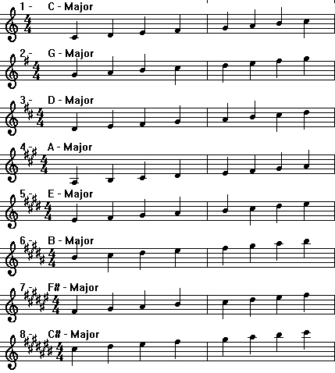

5. **סולמות במז'ור עם סימניות ה-במול**

להלן הסולמות במבנה המז'ורי: במעגל הקוינטות בירידה עם סימניות הבמול:

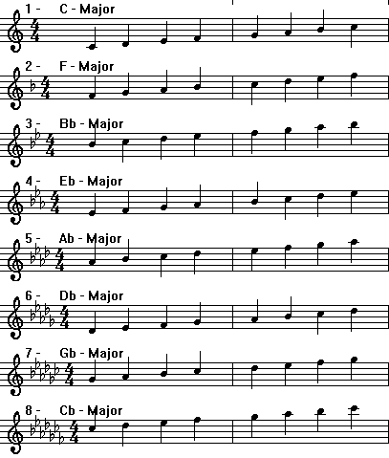

6. **מעגל הקוינטות**

**מעגל הקווינטות** הוא שיטה העוזרת לזכור את מספר [סימני ההיתק](http://he.wikipedia.org/wiki/%D7%A1%D7%99%D7%9E%D7%9F_%D7%94%D7%99%D7%AA%D7%A7) ב[סולמות מז'וריים](http://he.wikipedia.org/wiki/%D7%A1%D7%95%D7%9C%D7%9D_%D7%9E%D7%96%27%D7%95%D7%A8%D7%99) ו[מינורים](http://he.wikipedia.org/wiki/%D7%A1%D7%95%D7%9C%D7%9D_%D7%9E%D7%99%D7%A0%D7%95%D7%A8%D7%99) ואת סדרם. הראשון שתיאר את מעגל הקווינטות היה ה[מלחין](http://he.wikipedia.org/wiki/%D7%9E%D7%9C%D7%97%D7%99%D7%9F) והתאורטיקאי ה[גרמני](http://he.wikipedia.org/wiki/%D7%92%D7%A8%D7%9E%D7%A0%D7%99) בן [תקופת הבארוק](http://he.wikipedia.org/wiki/%D7%AA%D7%A7%D7%95%D7%A4%D7%AA_%D7%94%D7%91%D7%90%D7%A8%D7%95%D7%A7) [יוהן דויד הייניכן](http://he.wikipedia.org/wiki/%D7%99%D7%95%D7%94%D7%9F_%D7%93%D7%95%D7%99%D7%93_%D7%94%D7%99%D7%99%D7%A0%D7%99%D7%9B%D7%9F), בחיבורו משנת 1728 Der Generalbass in der Composition.

מעגל הקווינטות מתחיל בסולם [דו מז'ור](http://he.wikipedia.org/w/index.php?title=%D7%93%D7%95_%D7%9E%D7%96%27%D7%95%D7%A8&action=edit&redlink=1) (או לחילופין לה מינור), המסומן במקום שנמצאת השעה 12 ב[שעון](http://he.wikipedia.org/wiki/%D7%A9%D7%A2%D7%95%D7%9F). מצד ימין שלו יופיעו לפי הסדר שמות הסולמות עם ה[דיאזים](http://he.wikipedia.org/wiki/%D7%93%D7%99%D7%90%D7%96) ובצמוד אליהם סימני ההיתק שלהם. מצד שמאל שלו יופיעו שמות הסולמות עם ה[במולים](http://he.wikipedia.org/wiki/%D7%91%D7%9E%D7%95%D7%9C) ובצמוד אליהם סימני ההיתק שלהם. ה[מרווח](http://he.wikipedia.org/wiki/%D7%9E%D7%A8%D7%95%D7%95%D7%97_%28%D7%9E%D7%95%D7%96%D7%99%D7%A7%D7%94%29) בין כל סולם לזה שמימינו הוא [קווינטה זכה](http://he.wikipedia.org/wiki/%D7%A7%D7%95%D7%95%D7%99%D7%A0%D7%98%D7%94_%D7%96%D7%9B%D7%94) (שלושה טונים וחצי) ומכאן שמו: מעגל הקווינטות.

במקומן של השעות 5-6-7 (בשעון) ישנה תופעה של התנגשות בין הסולמות עם הדיאזים לסולמות עם הבמולים. כך נוצר שבכל "תא" ישנם שני סולמות שנשמעים זהים. נוצר מצב של [אנהרמוניה](http://he.wikipedia.org/w/index.php?title=%D7%90%D7%A0%D7%94%D7%A8%D7%9E%D7%95%D7%A0%D7%99%D7%94&action=edit&redlink=1) בין שני הסולמות. כך לדוגמה סולם [דו דיאז מז'ור](http://he.wikipedia.org/w/index.php?title=%D7%93%D7%95_%D7%93%D7%99%D7%90%D7%96_%D7%9E%D7%96%27%D7%95%D7%A8&action=edit&redlink=1) (C#m) וסולם [רה במול מז'ור](http://he.wikipedia.org/w/index.php?title=%D7%A8%D7%94_%D7%91%D7%9E%D7%95%D7%9C_%D7%9E%D7%96%27%D7%95%D7%A8&action=edit&redlink=1) (Dbm) נמצאים באותו "תא" וכשהם מנוגנים הם נשמעים זהים. אך בתיאוריה שניהם קיימים.

**סוגי הסולמות במז'ור**

|  |  |  |
| --- | --- | --- |
| כמות | **דיאזים** | **במולים** |
| 0 | דו מז'ור | דו מז'ור |
| 1 | סול מז'ור **F** | פה מז'ור **B** |
|  |  |  |
| 2 | רה מז'ור **C** | סי במול מז'ור **E** |
| 3 | לה מז'ור **G** | מי במול מז'ור **A** |
| 4 | מי מז'ור **D** | לה במול מז'ור **D** |
| 5 | סי מז'ור **A** | רה במול מז'ור **G** |
| 6 | פה דיאז מז'ור **E** | סול במול מז'ור **C** |
| 7 | דו דיאז מז'ור **B** | דו במול מז'ור **F** |

7. **מרווחים**

1. **מרווח**

**Interval –** ההפרש בין גובהם של שני צלילים . גודלו של המרווח נמדד ביחידות מספריות. המרווח הקטן ביותר במוזיקה המערבית אירופאית הוא של חצי טון. כאשר שני טונים של המרווח נשמעים בזה אחר זה, המרווח הנו מלודי, וכשהם נשמעים בעת ובעונה אחת המרווח הנו הרמוני. שני מרווחים הרמוניים או יותר הנשמעים יחד הם אקורד. המרווחים הנפוצים: פרימה זכה, סקונדה: קטנה/גדולה, טרצה: קטנה/גדולה, קוורטה זכה, טריטון, קווינטה זכה, סקסטה: קטנה/גדולה, ספטימה: קטנה/גדולה, אוקטבה.

**מרווח** - ההפרש בטונים או בחצאי טונים בין שני צלילים . קיימים 13 מרווחים שונים מצלילי נתון. לכל מרווח יש את הכינוי, המרווח, הסימון, ושם המרווח. סה"כ 88 בעצרת אפשרויות של מרווחים שונים בעליה ו-88 בעצרת אפשרויות של מרווחים בירידה (52 קלידים לבנים ועוד 36 קלידים שחורים)..ברישום סימני המרווחים. יש להקפיד ולרשום את שם התו לפי שם המרווח.

**טון** **–** ב-מוזיקה, הוא מרווח קבוע בין שני צלילים, כמו למשל המרווח בין הצליל דו לצליל רה. נמדד ב- 1000 דציבילים לשנייה ובשמו המוכר טון. מרווח זה הינו כפול מהמרווח הקרוי "חצי טון", שהוא מרווח קבוע בין כל אחד מ-12 צלילי האוקטבה. כמו למשל המרווח בין הצליל דו, לצליל דו דיאז, או המרווח בין דו דיאז ל-רה. נמדד ב-500 דציבלים לשנייה או בשמו המוכר חצי טון. במוזיקה המערבית כל צליל גבוה/נמוך מהצליל הסמוך לו בחצי טון. מבחינה פיזיקלית, כל צליל גבוה/נמוך בתדירותו מהצליל הסמוך אליו פי שורש 12 של שתיים, כלומר: תוספת של חצי טון (כמו מ-סי ל-דו) = הכפלה בשורש 12 של שתיים. תוספת של טון (כמו מ-דו ל-רה) = הכפלה בשורש 6 של שתיים וכו...

**הטון הפיזיקלי** – נמדד ב-Hz (קיצור של (Herts וב-Khz (קיצור של. ( Kilo Hertz הרץ הוא מדד של מספר הרטיטות בשניה שכל גוף עובר , כשהרץ אחד הוא רטיטה אחת בשניה, שני הרץ הן שתי רטיטות בשניה וכדומה. אוזן האדם מסוגלת לקלוט את התחום שבין 20 הרץ ל20 קילו-הרץ שהם בין 20 רטיטות ל-20,000 רטיטות בשנייה. מייצג התדרים (תדר נמדד בהרצים) מתחלקים לשלוש קבוצות עיקריות: גבוה HIGH (שאלה התדרים הגבוהים לרוב בין 10 ל20 קילו-הרץ. ( בינוני (MID) שאלה התדרים האמצעיים לרוב בין 1 ל-10 קילו-הרץ. נמוך(LOW) אלה הם התדרים הנמוכים הנעים בין 20 הרץ ל-1 קילו-הרץ. המושג הומצא ע"י הפיזיקאי היהודי הגרמני Heinrich Hertz.

2. **סוגי מרווחים**

במוזיקה המערבית אירופאית 14 סוגי מירווחים שונים. כל מרווח מזוהה על פי סוג ושם המרווח.

**מרווח** **טרויאלי** – הבדל הגובה שבין שני צלילים או יותר.

מרווח

**מרווח עולה** – שני צלילים או יותר המושרים או מנוגנים בסדר עולה .

מרווח עולה

**מרווח יורד** – שני צלילים או יותר המושרים או מנוגנים בסדר יורד.

מרווח יורד

**צעד** - תנועה מתו ל-תו הסמוך לו ( בדוגמא- צעד מהצליל דו לצליל הסמוך לו רה)

צעד

**קפיצה** - תנועה מתו ל-תו שאינו סמוך לו( בדוגמא- קפיצה מהצליל דו לצליל שאינו סמוך לו מי)

קפיצה

**מרווח מלודי** - שני צלילים המושרים או מנוגנים בזה אחר זה יוצרים מרווח מלודי. שני צלילים אלו ויותר יוצרים למעשה את המנגינה (מלודיה)..

מרווח מלודי

**מרווח הרמוני** - שני צלילים המושרים או מנוגנים באותו זמן יוצרים מרווח הרמוני. מנגינת מרווח הרמוני מתקבל צליל חדש שהוא תוצאת הצרוף של שני הצלילים. מתאים לדואט קולי או לשני כלים מוזיקליים.

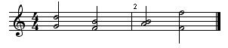

**אקורד -** שני מרווחים הרמוניים או יותר הנשמעים יחד .האקורד הנו למעשה הליווי של המנגינה. .

אקורד

**מרווח אנהרמוני** - אנהרמוניה- מילה יוונית שפירושה תאום/השתלבות. התופעה בה מופקים שני צלילים זהים משני תווים שונים מכונת אנהרמוניה.

לדוגמא- הצליל לה במול = לצליל סול דיאז.

מרווח אינהרמוני

**אנהרמוניה** – תופעת השמות השונים לאותו גובה צליל מכונה אנהרמוניה (מיונית עתיקה: בהתאמה)

לכל גובה צליל נתון ישנם שלושה שמות שונים לדוגמא הצליל סי בקאר יכול להקרא גם לה דיאז כפול וגם דו במול.

להלן דוגמא: גובה הצליל בשלושת הצלילים הנו זהה לחלוטין.

WorE8

**מרווח קונסוננס**-Consonance מרווח או אקורד שצליליו נעימים לאוזן מתאימים זה לזה ומספקים

כשלעצמם . במרווחי הקונסוננס נמצאים כל המרווחים הזכים: פרימה זכה, טרצה קטנה/גדולה קוורטה זכה,

סקסטה קטנה /גדולה ,קוינטה זכה, ואוקטבה.

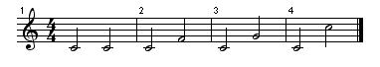

**מרווח דיסוננס** - Dissonance– מרווח הנשמע קשה, חסר מנוחה ,לא נעים לאוזן ושואף לפתרון באקורד נוסף שצליליו נעימים ומתאימים זה לזה דוגמת (הקונסוננס). במרווחי הדיסוננס נמצאים כל המרווחים הגדולים קטנים: סקונדה גדולה/קטנה, ,קוורטה מוגדלת/מוקטנת , , ספטימה קטנה /גדולה.

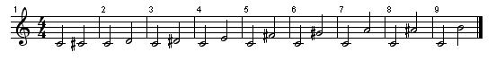

3. **טבלה- סוגי ושמות המרווחים**

להלן טבלאות אשר מתארות את סוגי המרווחים השונים הקיימים בתוך שתי אוקטבות מכל צליל נתון. הטבלה מכילה את כינוי המרווח, המרווח בטונים, סימון המרווח, שם המרווח, זיהוי המרווח על-פי מרווחים בפתח שירים ידועים ,והאם מרווח זה הנו קונסוננט או דיסוננס.

בכל סוג מרווח ישנם 21 מרווחים מכל אחד מ-12 הצלילים.

באופן מעשי ניתן להפיק 168 סוגי מרווחים שונים לכל שם מרווח: שבעה צלילי יסוד כפול שלושה סוגים (רגיל,במול,דיאז) כפול שמונה אוקטבות מלאות 7*3*8=168 מרווחים

טבלת סוגי מרווחים:

|  |  |  |  |  |  |  |
| --- | --- | --- | --- | --- | --- | --- |
| **כינוי המרווח** | **המרווח** | **הסימון** | **שם המרווח** | **מרווחים**  **בפתח שירים ידועים** | **מרווח זך**  **או**  **גדול/קטן** | **קונסוננט**  **או דיסוננט** |
| פרימה זכה | 0 - טון | **1 ז'** | ראשון  (הצליל חוזר על עצמו) | Credo-vivaldi  עוד מעט כמעט | זך | קונסוננט |
| סקונדה קטנה | חצי - טון | **2 ק'** | שני | עולה - נר לי דקיק  יורדת - caro mio ben | קטן | דיסוננט |
| סקונדה גדולה | 1 - טון | **2 ג'** | שני | עולה - כל עוד בלבב  יורדת - אילו ציפורים | גדול | דיסוננט |
| טרצה קטנה | 1.5 - טון | **3 ק'** | שלישי  או סקונדה מוגדלת | עולה - מעל פסגת הר הצופים  יורדת - יונתן הקטן | קטן | קונסוננט |
| טרצה גדולה | 2 - טון | **3 ג'** | שלישי  או קוורטה מוקטנת | עולה - שיר היקינטון  יורדת - לילה לילה | גדול | קונסוננט |
| קוורטה זכה | 2.5 - טון | **4 ז'** | רביעי | עולה - לכה דודי יורדת - מעוז צור | זך | קונסוננט |
| טריטון | 3 - טון | **4 מוג**  **5 מוק** | הרביעי- קוורטה מוגדלת  החמישי- קוינטה מוקטנת | עולה - אוה מריה – באך  יורדת - | קטן/גדול | דיסוננט |
| קוינטה זכה | 3.5 - טון | **5 ז'** | חמישי | עולה - הרוח נושבת קרירה  יורדת - על שפת ים כנרת | זך | קונסוננט |
| סקסטה קטנה | 4 - טון | **6 ק'** | שישי | עולה - חורשת האקליפטוס  יורדת - סיפור אהבה | קטן | קונסוננט |
| סקסטה גדולה | 4.5 - טון | **6 ג'** | שישי | עולה - היום יום הולדת  יורדת - כבר פורחים | גדול | קונסוננט |
| ספטימה קטנה | 5 - טון | **7 ק'** | שביעי | somewhere | קטן | דיסוננט |
| ספטימה גדולה | 5.5 - טון | **7 ג'** | שביעי | מתוך נעימת הסרט גבר ואשה | גדול | דיסוננט |
| אוקטבה | 6 - טון | **8** | שמיני | עולה- גבר הולך לאיבוד | זך | קונסוננט |

4**. פרימה זכה**

פרימה זכה –מרווח של 0 טון בין שני צלילים שונים מתוך 12 צלילים באותה אוקטבה.(סה"כ 21 מרווחים).

הפרימה הזכה מכונה אף השם **הראשון** וסימנה **1.**

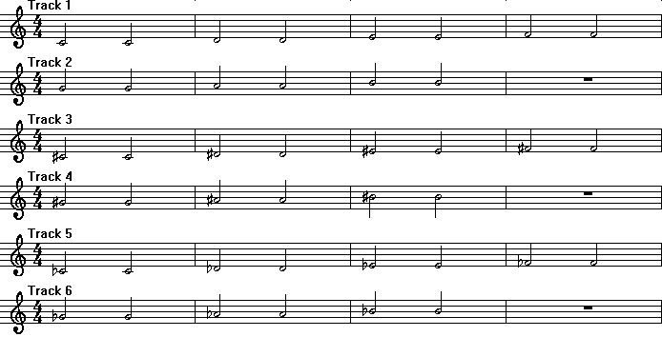

5. **סקונדה קטנה**

סקונדה – המרווח בין צליל נתון לצליל השני ממנו (מהמילה היוונית סקנד) סה"כ 21 מרווחים.

מרווח של **חצי טון** בין שני צלילים שונים מתוך 12 הצלילים. הסקונדה הקטנה מכונה אף השם **השני**

וסימנה **2ק.**

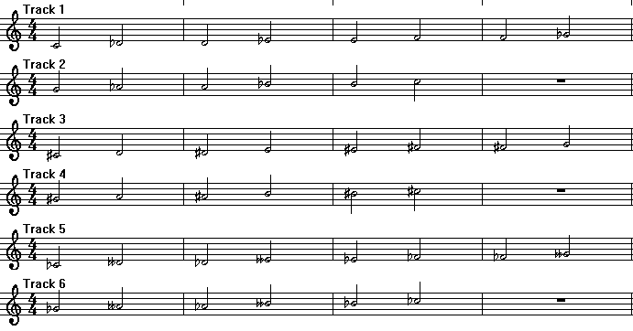

6. **סקונדה גדולה**

סקונדה – המרווח בין צליל נתון לצליל השני ממנו (מהמילה היוונית סקנד) סה"כ 21 מרווחים באותה אוקטבה.

מרווח של **טון שלם** בין שני צלילים שונים מתוך 12 צלילי היסוד, הסקונדה הגדולה מכונה אף השם **השני**

וסימנה **2ג.**

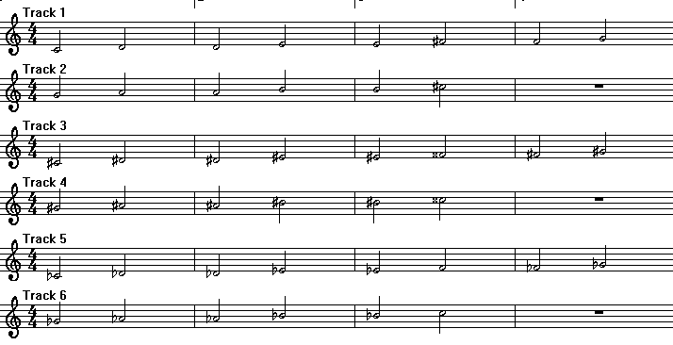

7. **טרצה קטנה**

טרצה קטנה - מרווח בין צליל נתון ובין הצליל השלישי ממנו (מהמילה היוונית טרצ) סה"כ 21 מרווחים באותה אוקטבה. מרווח של **1.5 טון** בין שני צלילים שונים מתוך 12 צלילי היסוד.הטרצה מכונה אף השם **השלישי** וסימנה **3ק**.סימני הטרצה נופלים תמיד על הקווים או בין הבינות בתוספת הסימניות דיאז או במול.

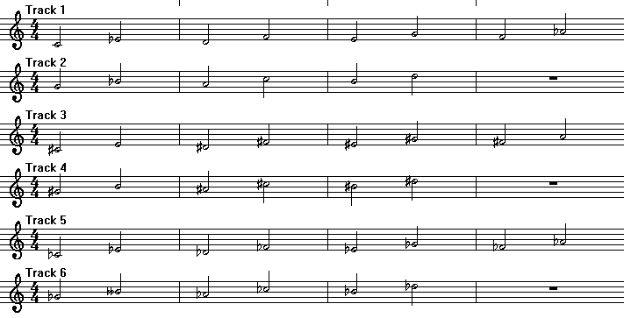

8.  **טרצה גדולה**

טרצה גדולה - מרווח בין צליל נתון ובין הצליל השלישי ממנו (מהמילה היוונית טרצ) סה"כ 21 מרווחים באותה אוקטבה. מרווח של **2 טון** בין שני צלילים שונים מתוך 12 צלילי היסוד. הטרצה מכונה אף השם **השלישי** וסימנה **3ג.**

סימני הטרצה נופלים תמיד על הקווים או בין הבינות בתוספת הסימניות דיאז או במול.

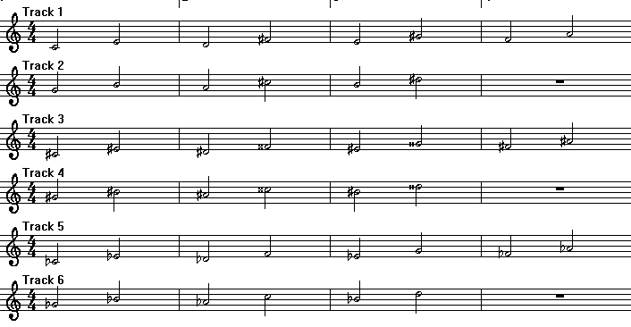

9.  **קוורטה זכה**

קוורטה זכה – מרווח בין צליל נתון לצליל הרביעי ממנו. זהו אחד המרווחים החשובים בהרמוניה.(מהמילה היוונית קוורט) סה"כ 21 מרווחים באותה אוקטבה. מרווח של **2.5 טון** בין שני צלילים שונים מתוך 12 הצלילים באותה אוקטבה. הקוורטה הזכה מכונה אף השם **הרביעי** וסימנה **4ז.**

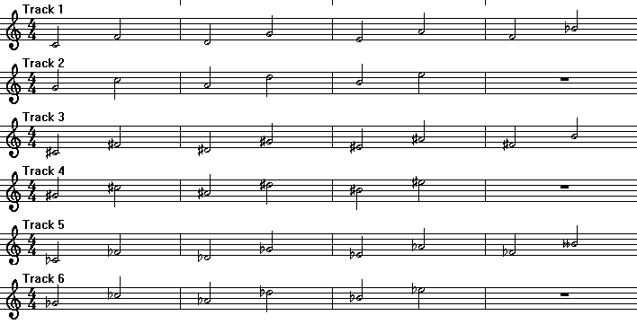

10. **טריטון**

מרווח של **3 טון** בין שני צלילים שונים מתוך 12 צלילי היסוד .מכונה אף מרווח השטן. (מהמילה היוונית טריט). סה"כ 21 מרווחים באותה אוקטבה.

שמות נוספים לטריטון: קוורטה מוגדלת שסימנה **4 מוג** – השם **הרביעי**

קווינטה מוקטנת שסימנה **5 מוק** – השם **החמישי**

קוורטה מוגדלת

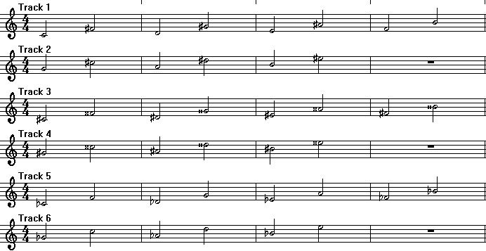

קווינטה מוקטנת

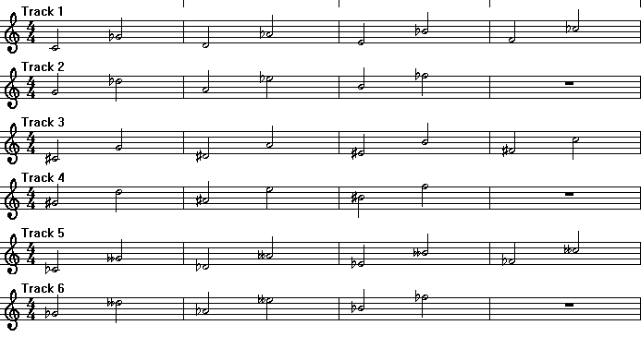

11. **קווינטה זכה**

קוינטה (בצרפתית) - מרווח של שלשה וחצי טונים. המרווח דו עד סול מכונה קוינטה זכה, המרווח דו עד

סול במול מכונה קוינטה מוקטנת, והמרווח דו עד סול דיאז מכונה קוינטה מוגדלת.

קווינטה- מרווח בין צליל נתון לצליל החמישי ממנו. (מהמילה היוונית קוינט) סה"כ 21 מרווחים באותה אוקטבה. מרווח של **3.5 טון** בין שני צלילים שונים מתוך 12 צלילי היסוד.

הקוינטה הזכה מכונה אף השם **החמישי** וסימנה **5ז'**

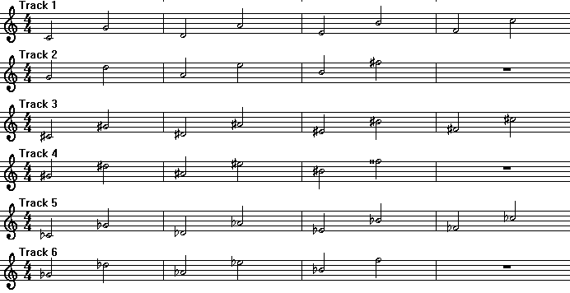

12.  **סקסטה** **קטנה**

סקסטה קטנה – מרווח בין צליל נתון לצליל השישי ממנו. (מהמילה היוונית סקסט) סה"כ 21 מרווחים באותה אוקטבה. מרווח של **4 טון** בין שני צלילים שונים מתוך 12 הצלילים באותה אוקטבה.

הסקסטה הקטנה מכונה אף השם **השישי** וסימנה **6 ק'**

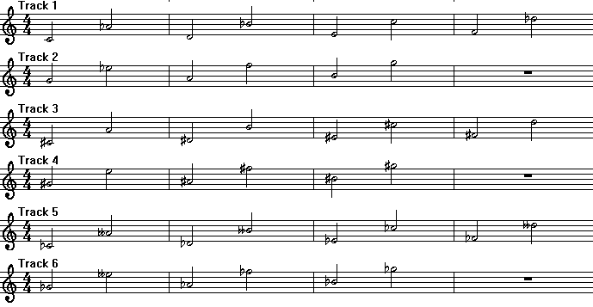

13. **סקסטה** **גדולה**

סקסטה גדולה – מרווח בין צליל נתון לצליל השישי ממנו. (מהמילה היוונית סקסט) סה"כ 21 מרווחים באותה אוקטבה. מרווח של **4.5 טון** בין שני צלילים שונים מתוך 12 הצלילים בתוך אותה אוקטבה.

הסקסטה הגדולה מכונה אף השם **השישי** וסימנה **6 ג'**

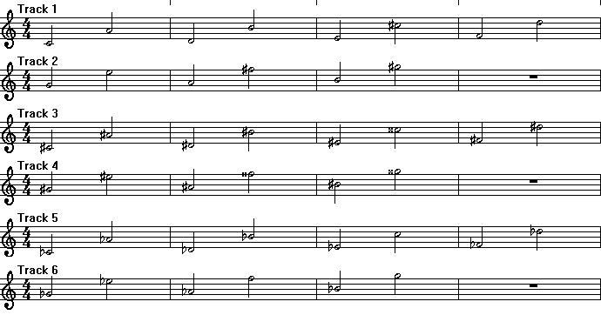

14. **ספטימה** **קטנה**

**ספטימה קטנה** – מרווח בין צליל נתון לצליל השביעי ממנו. (מהמילה היוונית ספט) סה"כ 21 מרווחים באותה אוקטבה. מרווח של **5 טון** בין שני צלילים שונים מתוך 12 הצלילים של אותה אוקטבה.

הספטימה הקטנה מכונה אף השם **השביעי** וסימנה **7 ק'**

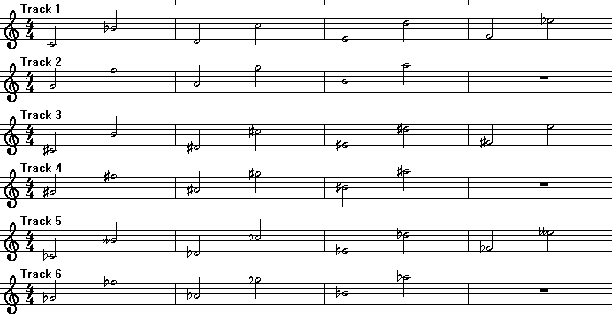

15. **ספטימה** **גדולה**

**ספטימה גדולה** – מרווח בין צליל נתון לצליל השביעי ממנו. (מהמילה היוונית ספט) סה"כ 21 מרווחים באותה אוקטבה.מרווח של **5.5 טון** בין שני צלילים שונים מתוך 12 הצלילים באותה אוקטבה.

הספטימה הגדולה מכונה אף השם **השביעי** וסימנה **7ג'**

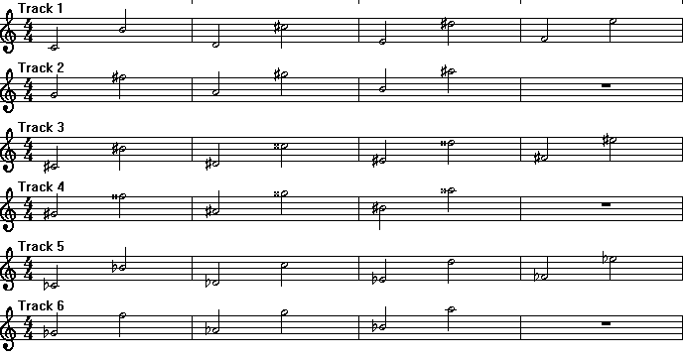

16. **אוקטבה זכה**

אוקטבה – מרווח של צליל נתון לשמיני ממנו. (מהמילה היוונית אוקט) סה"כ 21 מרווחים באותה אוקטבה.

מרווח של **6 טון** בין שני צלילים שונים מתוך 12 צלילי היסוד

האוקטבה מכונה אף השם **השמיני** וסימנה **8**

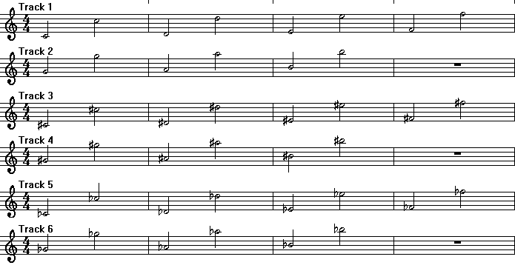

5. **דרגות הסולם**

1.  **דרגות הסולם**

**דרגה בסולם מוסיקלי-** **מיקום מספרי של תו בסולם בהתאם לגובה שלו**.

**בכל סולם ישנם 7 דרגות אשר מרכיבות את הסולם. כל דרגה בסולם מזהה את מיקומו של הצליל בסולם.   
ולכל דרגה תפקיד מיוחד בסולם. דרגות אלו יכולות להופיע בצורה מלודית או הרמונית.**

**נציין כי בסולמות דיאטוניים, כל יצירה מסתיימת על אקורד הטוניקה והדרגה החמישית היא אשר מובילה לאקורד הסיום.. כך שכל יצירה בנוייה על שלושה תפקידים עיקריים: ה-טוניקה שהיא הדרגה הראשונה, ה-סובדומיננטה שהיא הדרגה הרביעית וה-דומיננטה שהיא הדרגה החמישית...**

2.  **7 דרגות הסולם**

להלן שמות 7 הדרגות: כל צליל בסולם המז'ורי או המינורי נקרא בשם דרגה אחרת:

דרגה 1 – טוניקה

דרגה 2 – סופר טוניקה

דרגה 3 – מדיאנטה

דרגה 4 – סובדומיננטה

דרגה 5– דומיננטה

דרגה 6 – סובמדיאנטה

דרגה 7– טון מוביל

לדוגמא - בסולם דו מז'ור דרגות הסולם הם:

דו – טוניקה

רה – סופר טוניקה

מי – מדיאנטה

פה – סובדומיננטה

סול – דומיננטה

לה – סובמדיאנטה

סי – טון מוביל

לדוגמא- בסולם לה מינור דרגות הסולם הם:

לה – טוניקה

סי – סופר טוניקה

דו – מדיאנטה

רה – סובדומיננטה

מי – דומיננטה

פה – סובמדיאנטה

סול – טון מוביל

3.  **דרגה 1- טוניקה**

הצליל היסודי הראשון בסולם על פיו נקבע שם הסולם.

דרגת הטוניקה הדרגה - הראשונה של הסולם המז'ורי או המינורי . הצליל שבו מתחיל ומסתיים הסולם.

לדוגמא – צליל ה-טוניקה בסולם סול מז'ור הינו הצליל סול.

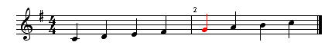

4.  **דרגה 2- סופר טוניקה**

הדרגה השניה בסולם המז'ורי או המינורי. זהו הצליל שמעל הטוניקה.

לדוגמא – צליל ה-סופר טוניקה בסולם סול מז'ור הינו הצליל לה.

דרגה 2 -סופר טוניקה

5.  **דרגה 3- מדיאנטה**

הדרגה השלישית בסולם המז'ורי או המינורי .

דרגה זו היא שקובעת את אופי הסולם באם הוא מז'ורי או מינורי

למעט במינור טבעי/מלודי אופי הסולם הוא מוגדל עקב ההגבהה בחצי טון.

לדוגמא – צליל המדיאנטה בסולם סול מז'ור הינו הצליל סי.

דרגה 3 -מדיאנטה

6.  **דרגה 4- סוב-דומיננטה**

הדרגה הרביעית בסולם המז'ורי או המינורי.

לדוגמא – צליל ה-סוב דומיננטה בסולם סול מז'ור הינו הצליל דו.

דרגה4 -סוב דומיננטה

7.  **דרגה 5- דומיננטה**

הדרגה החמישית בסולם המז'ורי או המינורי.

האקורד בנוי על צליל זה (בנוי מצליל יסודי ,טרצה, וקווינטה).

לדוגמא – צליל ה-דומיננטה בסולם סול מז'ור הינו הצליל רה.

דרגה 5 - דומיננטה

8.  **דרגה 6- סובמדיאנטה**

הדרגה השישית בסולם המז'ורי או המינורי. במינור מלודי דרגה זו גבוהה בחצי טון.

לדוגמא – צליל ה-סוב מדיאנטה בסולם סול מז'ור הינו הצליל מי.

דרגה 6 - סוב מדיאנטה

9.  **דרגה 7- טון מוביל**

הצליל אשר מוביל אל הטוניקה . הדרגה השביעית של הסולם. או צליל הטרצה של דרגה חמישית של הסולם.

טון מוביל הינו הדרגה השביעית בסולם המז'ורי או המינורי .

בסולם המז'ורי- צליל זה נמצא במרחק חצי טון מהצליל היסודי.

בסולם המינורי- צליל זה נמצא אף הוא במרחק חצי טון מהצליל היסודי אך נבנה באופן מלאכותי . (הגבהה של חצי טון במינור הרמוני או במינור מלודי).

לדוגמא – צליל טון מוביל בסולם סול מז'ור הינו הצליל פה.

דרגה 7 - טון מוביל

15. **אקורד**

1.  **אקורד**

accord – שלושה צלילים או יותר המנוגנים בעת ובעונה אחת. ( ac – פירושו ביוונית: "יחד".. cord – פירושו ביוונית "מיתר").

השימוש באקורדים הוא בסיס ההרמוניה. קיימים מספר סוגי אקורדים:

אקורד משולש- בעל שלושה צלילים: היסודי, הטרצה, והקוינטה מעליו.

אקורד רגיל – אקורד משולש שהקוינטה שלו זכה.

אקורד מז'ורי – טרצה גדולה שמעליה טרצה קטנה.

אקורד מינורי- טרצה קטנה שמעליה טרצה גדולה.

אקורד מוגדל- טרצה גדולה שמעליה טרצה גדולה.

אקורד מוקטן- טרצה קטנה שמעליה טרצה קטנה.

שמו של אקורד (צירוף של מספר צלילים ביחד) נקרא על פי הצליל הראשון עליו בנוי האקורד.

לדוגמא : אקורד משולש דו מסומן .C/3 אקורד משולש דו מז'ור מסומן C-major, אקורד משולש דו מינור מסומן C-minor וכדומה...

אקורד משולש -שלושה צלילים המושמעים בעת ובעונה אחת**.** שמות צלילי האקורד**: צליל הטוניקה, צליל הטרצה וצליל הקוינטה,** בסה"כ 252 אקורדים משולשיםהמורכבים מ:

7 צלילי יסוד כפול 3 סוגי צלילים: רגיל/דיאז/במול = 21

21 כפול 4 סוגי סולמות: מז'ור/מינור/מוקטן/מוגדל = 84

84 כפול 3 סוגי אקורדים: יסודי/סקסט/קוורט = 252 אקורדים משולשים

2.  **אקורד משולש**

אקורד משולש – מכיל 3 צלילים: טוניקה, טרצה, קוינטה.

והוא צירוף של 2 טרצות סמוכות: קיומן של שני סוגי טרצה (גדולה וקטנה) מאפשר ארבעה סוגי אקורד משולש:

מז'ור – מכיל 3 צלילים : צליל הטוניקה מעליו שתי טרצות הראשונה גדולה והשניה קטנה.

מינור - מכיל 3 צלילים : צליל הטוניקה מעליו שתי טרצות הראשונה קטנה והשניה גדולה.

מוגדל – מכיל 3 צלילים : צליל הטוניקה מעליו שתי טרצות הראשונה גדולה והשניה גדולה.

מוקטן - מכיל 3 צלילים : צליל הטוניקה מעליו שתי טרצות הראשונה קטנה והשניה קטנה.

הערה: אקורד - הנו צירוף של 3 צלילים ויותר המופיעים בזמן אחד. אם הצלילים מופיעים בזה אחר זה (במצב מלודי) האקורד יקרא "אקורד שבור"

3.  **ארבעה סוגי אקורד משולש**

להלן דוגמא של 4 מצבי אקורד בסולם רה מז'ור

מוקטן מוגדל מינור מז'ור

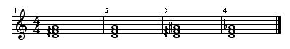

4. **אקורד- סגור**

אקורד מקורי שלא נעשה בו שום היפוך. צליל הבס בו הנו צליל הטוניקה. סימנו 3/5 (טרצה+קוינטה)

אקורד זה זהה לחלוטין לאקורד בסיסי לדוגמא אקורד דו מז'ור: דו מי סול.

**באקורד סגור** לא ניתן להוסיף צליל נוסף מתוך האקורד.

5.  **אקורד- פתוח**

אקורד בסיסי שנעשה בו היפוך לסקסט אקורד או לקוורט סקסט אקורד. צליל הבס אינו צליל הבסיס.

סימנו 3/6 (טרצה +סקסטה) או 4/6 (קוורטה+סקסטה). אקורד זה זהה לחלוטין לסקסט אקורד וקוורט

סקסט אקורד. ומופיע בשני מצבים

לדוגמא- היפוך אקורד דו מז'ור היפוך ראשון: מי סול דו או היפוך שני סול דו מי

6.  **צליל בס**

זהו ה-צליל התחתון של האקורד**.** והוא למעשה מהווה את המלודיה בתוך האקורד.

7.  **אקורדים בסיסיים**

אקורד בסיסי – הנו אקורד אשר מכיל שלושה צלילים או יותר במרווח של טרצות גדולות או קטנות מעל צליל הבס. בקטגוריה זו נמצאים בשימוש 4 סוגים של אקורדים בסיסיים:

* אקורד משולש (קווינט אקורד) – מורכב משתי טרצות גדולות או קטנות

אקורד משולש

* אקורד מרובע (ספט אקורד) – מורכב משלוש טרצות גדולות או קטנות.

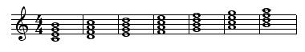

* אקורד מחומש (נונ-אקורד)– מורכב מארבע טרצות גדולות או קטנות.

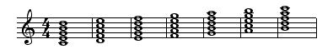

* אקורד משושה (טר דצימה) – מורכב מחמש טרצות גדולות או קטנות.

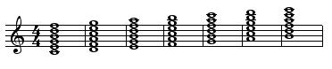

8.  **אקורד מפורק ובלתי מפורק**

שלושה צלילים או יותר אשר מרכיבים את האקורד יכולם להופיע בשני מצבים: במצב של אקורד מפורק –כאשר שלושה צלילים או יותר מנוגנים או מושרים בזה אחר זה ולא בבת אחת. ובמצב של אקורד שלם- בלתי מפורק – כאשר שלושה צלילים או יותר מנוגנים יחד בו זמנית ובמצב אנכי. השוואת האקורד המפורק לאקורד השלם הבלתי מפורק, דומה להשוואת המרווח המלודי למרווח ההרמוני. כאשר אנו שרים אקורד מפורק הצלילים מצטרפים במוחנו לכדי אקורד שלם בלתי מפורק. אם כי אין ספק שקיים הבדל בין הופעה בו זמנית להופעה מפורקת של אותם הצלילים. כמובן שבכלים העכשויים להפיק קול מלודי אחד בלבד כגון כלי הנשיפה או קול האדם, האקורד יופיע רק בצורתו המפורקת.

דוגמא – אקורד מפורק

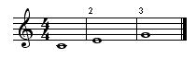

דוגמא – אקורד שלם (בלתי מפורק))

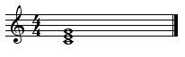

9.  **אקורד משולש במצבים שונים**

אקורד משולש שלם ופירוקו באופנים שונים:

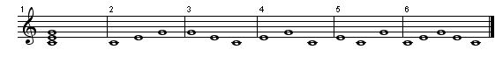

היפוכי אקורדים וסימונם:

היפוכי אקורדים וסימונם:

**6 6 6 7 6 6 5**

**4 4 5 5 4 3 3**

**2 3 3 3**

היפוכי המשולש במצב סגור ופתוח:

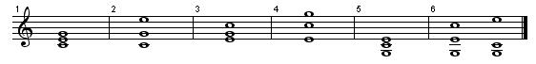:

פתוח סגור פתוח סגור פתוח סגור

היפוכי המשולש בארבעה קולות:

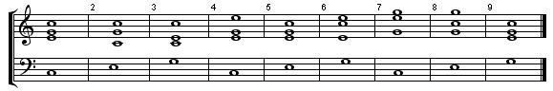

הכפלת הקוינטה הכפלת הטרצה הכפלת היסודי

10. **דרגות האקורד בסולם**

בחינת האקורדים המשולשים המתקבלים מעל צליל סולם מז'ור ומינור טבעי מגלה כי:

בשלושת הדרגות הראשיות (טוניקה,סובדומיננטה ודומיננטה) במז'ור האקורדים מז'וריים ובמינור מינוריים אקורד מוקטן מתקבל במז'ור בדרגה שביעית ובמינור בדרגה שנייה. שאר שלושת הדרגות המשנייות מתקבלים במז'ור אקורדים מינוריים ובמינור אקורדים מז'וריים.

11.  **טבלה- דרגות האקורד בסולם**

|  |  |  |  |  |  |  |  |
| --- | --- | --- | --- | --- | --- | --- | --- |
| **דרגות**  **סולם** | **דרגה**  **שביעית** | **דרגה שישית** | **דרגה**  **חמישית** | **דרגה רביעית** | **דרגה שלישית** | **דרגה**  **שנייה** | **דרגה**  **ראשונה** |
| **מז'ור** | מוקטן | מינור | מז'ור | מז'ור | מינור | מינור | מז'ור |
| **מינור טבעי** | מז'ור | מז'ור | מינור | מינור | מז'ור | מוקטן | מינור |
| **מינור הרמוני** | מוקטן | מז'ור | מז'ור | מינור | מוגדל | מוקטן | מינור |
| **מינור מלודי** | מוקטן | מוקטן | מז'ור | מז'ור | מוגדל | מינור | מינור |

12. **אקורד- בסיס**

אקורד מקורי ש-צליל הבס בו הנו צליל הטוניקה. סימנו 3/5

בדוגמא סולם C-major (צליל הבס ,**C** מעליו טרצה גדולה **E**, ומעליו טרצה קטנה **G**)- מרווח קוינטה זכה.

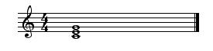

13. **טבלה - מרווחים באקורד משולש**

להלן טבלת אשר מתארת את מרווחי האקורד המשולש . טבלה זו כוללת את שם האקורד ,מרווח ראשון ,מרווח שני מרווח כולל של האקורד וזיהוי האקורד על פי שיר ידוע.

|  |  |  |  |
| --- | --- | --- | --- |
| **שם האקורד** | **מרווח**  **ראשון** | **מרווח**  **שני** | **מרווח**  **כולל** |
| **מז'ור** | **2 טון**  טרצה גדולה- 3ג' | **1.5 טון**  טרצה קטנה- 3ק' | **3.5 טון**  קוינטה זכה- 5ז' |
| **מינור** | **1.5 טון**  טרצה קטנה- 3ק' | **2 טון**  טרצה גדולה- 3ג' | **3.5 טון**  קוינטה זכה- 5ז' |
| **מוגדל** | **2 טון**  טרצה גדולה- 3ג' | **2 טון**  טרצה גדולה- 3ג' | **4 טון**  סקסטה קטנה- 6ק' |
| **מוקטן** | **1.5 טון**  טרצה קטנה- 3ק' | **1.5 טון**  טרצה קטנה- 3ק' | **3 טון**  קוינטה מוקטנת- 5 מוק |

14. **מצבי האקורד- לה מינור טבעי**

להלן טבלה המתארת את כל מצבי האקורד בסולם **לה מינור טבעי** בכל 7 דרגות הסולם במצב סגור, היפוך ראשון, היפוך שני, ובמצב פתוח ראשון שני ושלישי: (טבלה זו ניתן להכין כמובן על כל אחד מ-24 הסולמות ).

|  |  |  |  |  |  |  |  |
| --- | --- | --- | --- | --- | --- | --- | --- |
| **דרגה 1** | **דרגה 2** | **דרגה 3** | **דרגה 4** | **דרגה 5** | **דרגה 6** | **דרגה 7** | **דרגת האקורד** |
| טוניקה | סופר טוניקה | מדיאנטה | סוב דומיננטה | דומיננטה | סובמדיאנטה | טון מוביל | **שם האקורד** |
| מינור | מוקטן | מז'ור | מינור | מינור | מז'ור | מז'ור | **סוג האקורד** |
| 3/5 **T** | 3/5 | 3/5 | **S** 3/5 | D 3/5 | 3/5 | 3/5 | **סימון האקורד** |
| **מי**  **דו**  **לה** | **פה**  **רה**  **סי** | **סול**  **מי**  **דו** | **לה**  **פה**  **רה** | **סי**  **סול**  **מי** | **דו**  **לה**  **פה** | **רה**  **סי**  **סול** | במצב סגור |
| 3/6 **T** | 3/6 | 3/6 | 3/5 **S** | D 3/6 | 3/6 | 3/6 | **סימון האקורד** |
| **לה**  **מי**  **דו** | **סי**  **פה**  **רה** | **דו**  **סול**  **מי** | **רה**  **לה**  **פה** | **מי**  **סי**  **סול** | **פה**  **דו**  **לה** | **סול**  **רה**  **סי** | בהיפוך ראשון |
| 4/6 **T** | 4/6 | 4/6 | 4/6 **S** | **D** 4/6 | 4/6 | 4/6 | **סימון האקורד** |
| **דו**  **לה**  **מי** | **רה**  **סי**  **פה** | **מי**  **דו**  **סול** | **פה**  **רה**  **לה** | **סול**  **מי**  **סי** | **לה**  **פה**  **דו** | **סי**  **סול**  **רה** | בהיפוך שני |
| 5/10 **T** | 5/10 | 5/10 | **S** 5/10 | **D** 5/10 | 5/10 | 5/10 | **סימון האקורד** |
| **דו**  **מי**  **לה** | **רה**  **פה**  **סי** | **מי**  **סול**  **דו** | **פה**  **לה**  **רה** | **סול**  **סי**  **מי** | **לה**  **דו**  **פה** | **סי**  **רה**  **סול** | במצב פתוח ראשון |
| 6/10 **T** | 6/10 | 6/10 | **S** 6/10 | **D** 6/10 | 6/10 | 6/10 | **סימון האקורד** |
| **מי**  **לה**  **דו** | **פה**  **סי**  **רה** | **סול**  **דו**  **מי** | **לה**  **רה**  **פה** | **סי**  **מי**  **סול** | **דו**  **פה**  **לה** | **רה**  **סול**  **סי** | במצב פתוח שני |
| 6/11 **T** | 6/11 | 6/11 | **S** 6/11 | **D** 6/11 | 6/11 | 6/11 | **סימון האקורד** |
| **לה**  **דו**  **מי** | **סי**  **רה**  **פה** | **דו**  **מי**  **סול** | **רה**  **פה**  **לה** | **מי**  **סול**  **סי** | **פה**  **לה**  **דו** | **סול**  **סי**  **רה** | במצב פתוח שלישי |

15. **מצבי האקורד- לה מינור טבעי**

להלן תיאור כל מצבי האקורד **לה מינור טבעי** כפי שזה נראה בתוים.

במצב סגור:

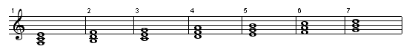

בהיפוך ראשון:

Wor2D

בהיפוך שני:

**Wor2E**

במצב פתוח:

Wor2F

16. **טבלאות -** **אקורד משולש**

בסה"כ 252 אקורדים משולשים : 21 מז'ור 21 מינור 21 מוגדל 21 מוקטןX 3 סוגים ( מזור, דיאז, במול)

מוגדל רגיל מוקטן רגיל מינור רגיל מז'ור רגיל

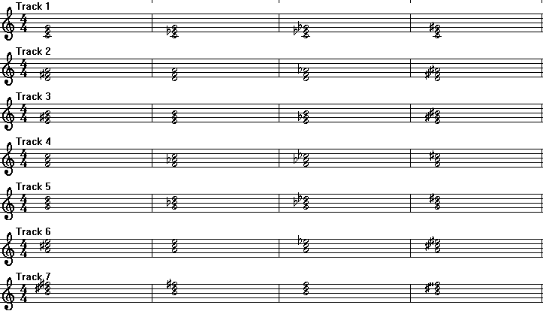

מוגדל דיאז מוקטן דיאז מינור דיאז מז'ור דיאז 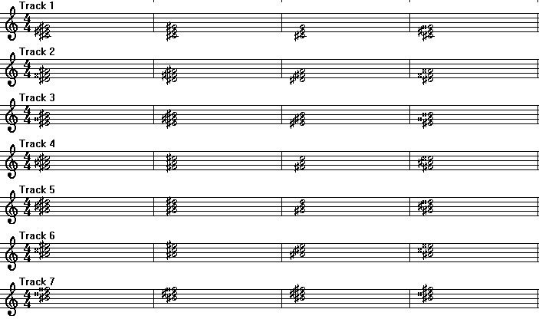

מוגדל במול מוקטן במול מינור במול מז'ור במול

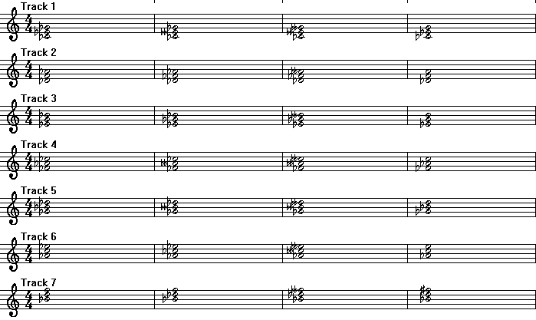

16. **סקסט אקורד**

1. **סקסט אקורד**

**סקסט אקורד -** הנו היפוך ראשון של אקורד משולש טוני והוא מכיל 3 צלילים : טרצה, קוינטה, טוניקה. מתוך האקורד המשולש טוני. המונח סקסט אקורד נובע מהמרווח של סקסטה אשר נוצר לאחר ההיפוך בין צליל הטרצה לצליל הטוניקה. היפוך זה ניתן לבצע בארבע סוגי האקורדים: מז'ור /מינור/ מוקטן/ מוגדל.. היפוכים אלו נועדו כדי להעשיר את ההרמוניה.

לדוגמא : אקורד משולש דו מז'ור: מכיל את הצלילים: **דו, מי, סול**

אקורד C major סימנו 3/5

Wor59

בהיפוך ראשון : סקסט אקורד דו מז'ור מכיל את הצלילים: **מי, סול, דו** (כלומר במצב החדש צליל הטוניקה שינה את מיקומו באוקטבה מעל. יתר שני הצלילים מי וסול נותרו ללא שינוי.

סקסט אקורד - (מכונה אף אקורד 3/6 על סמך מרווח הטרצה ומרווח הסקסטה). הנו היפוך ראשון של אקורד בסיסי והוא מכיל 3 מרווחים :צליל הבס (מי), צליל הטרצה (סול), צליל הקוורטה (דו).. שם זה נובע ממרווח הסקסטה אשר נוצר לאחר ההיפוך בין צליל הבס לצליל הקוורטה. היפוך זה ניתן לבצע בארבע סוגי האקורדים: מז'ור /מינור/ מוקטן/ מוגדל.. ההיפוך נועד כדי להעשיר את ההרמוניה. (המטרה של ההיפוך היא לשנות את הצליל היסודי של האקורד הבסיסי). צליל יסודי - צליל הטון המוביל באקורד. צליל הבס הנו צליל הטרצה לאחר ההיפוך צליל הסקסטה. בדוגמא : היפוך של אקורד בסיסי ל= סקסט אקורד בסולם דו מז'ור:

סקסט אקורד C major סימנו 4/6

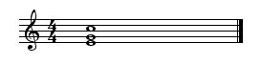

2. **טבלה- זיהוי סוגי אקורדים**

זיהוי או בנייתם של סוג האקורדים-רגיל/סקסט/קוורט ב-מז'ור/מינור/מוקטן/מוגדל, יש לבצע ע"י הצבת המרווחים מצליל הבס כמתואר בטבלה שלהלן:

**אקורד מז'ור אקורד מינור**

|  |  |  |  |  |  |  |
| --- | --- | --- | --- | --- | --- | --- |
| **שם האקורד** | **מרווח ראשון** | **מרווח שני** | **סה"כ מרווח** | **מרווח ראשון** | **מרווח שני** | **סה"כ מרווח** |
| בסיס | טרצה גדולה  **2-טון** | טרצה קטנה  **1.5-טון** | קוינטה זכה  **3.5-טון** | טרצה קטנה  **1.5-טון** | טרצה גדולה  **2-טון** | קוינטה זכה  **3.5-טון** |
| סקסט אקורד | טרצה קטנה  **1.5-טון** | קוורטה זכה  **2.5-טון** | סקסטה קטנה  **4-טון** | טרצה גדולה  **2-טון** | קוורטה זכה  **2.5-טון** | סקסטה גדולה  **4.5-טון** |
| קוורט  סקסט אקורד | קוורטה זכה  **2.5-טון** | טרצה גדולה  **2-טון** | סקסטה גדולה  **4.5-טון** | קוורטה זכה  **2.5-טון** | טרצה קטנה  **1.5-טון** | סקסטה קטנה  **4-טון** |

**אקורד מוגדל אקורד מוקטן**

|  |  |  |  |  |  |  |
| --- | --- | --- | --- | --- | --- | --- |
| **שם האקורד** | **מרווח ראשון** | **מרווח שני** | **סה"כ מרווח** | **מרווח ראשון** | **מרווח שני** | **סה"כ מרווח** |
| בסיס | טרצה גדולה  **2-טון** | טרצה גדולה  **2-טון** | סקסטה קטנה  **4-טון** | טרצה קטנה  **1.5-טון** | טרצה קטנה  **1.5-טון** | טריטון  **3-טון** |
| סקסט אקורד | טרצה גדולה  **2-טון** | טרצה גדולה  **2-טון** | סקסטה קטנה  **4-טון** | טרצה קטנה  **1.5-טון** | קוורטה מוגדלת  **3-טון** | סקסטה גדולה  **4.5-טון** |
| קוורט  סקסט אקורד | טרצה גדולה  **2-טון** | טרצה גדולה  **2-טון** | סקסטה קטנה  **4-טון** | קוורטה מוגדלת  **3-טון** | טרצה קטנה  **1.5-טון** | סקסטה גדולה  **4.5-טון** |

הערה- באקורד מוגדל אין משמעות להיפוכים היות וכל ההיפוכים במרווח של 2 טון.

3. **היפוכי אקורדים**

היפוך האקורד נועד להעשיר את ההרמוניה.. היפוכים- מתאימים יותר להתחלות, אקורדים – מתאימים יותר לסיומות. טון יסודי- הטון היסודי של האקורד המשולש הבסיסי. בס – הטון הנמוך לאחר ההיפוך (נקבע ע"י המרווח).אקורד מוגדל- בהיפוך הוא נותר ללא שינוי

טון יסודי- הטון היסודי של האקורד המשולש הבסיסי. בס – הטון הנמוך שנוצר לאחר ההיפוך (נקבע ע"י המרווח).כל היפוך מסוג שהוא יש לבצע על פי המרוווחים המתוארים בטבלה לעיל.

4. **השאה של אקורדים**

אקורדים – קיימים מספר סוגי אקורדים ובינהם: אקורד בסיס, סקסט אקורד, קוורט סקסט אקורד. אשר יכולים להיות בצורות :מז'ור, מינור, מוקטן, מוגדל.

5. **אקורד בסיס**

אקורד בסיס – (מכונה אף אקורד 3/5 על סמך מרווח הטרצה ומרווח הקוינטה). הנו אקורד שצליל הבס שלו הנו צליל הטוניקה של הסולם והוא מכיל 2 טרצות סמוכות קיומן של שני סוגי טרצה (גדולה וקטנה) מאפשר ארבעה סוגי אקורדים בסיסיים:

מז'ור – מכיל 3 צלילים : צליל הטוניקה מעליו שתי טרצות הראשונה גדולה והשניה קטנה.

מינור - מכיל 3 צלילים : צליל הטוניקה מעליו שתי טרצות הראשונה קטנה והשניה גדולה.

מוגדל – מכיל 3 צלילים : צליל הטוניקה מעליו שתי טרצות הראשונה גדולה והשניה גדולה.

מוקטן - מכיל 3 צלילים : צליל הטוניקה מעליו שתי טרצות הראשונה קטנה והשניה קטנה.

6. **השאה בין סקסט אקורד לאקורד בסיס**

השאה מצליל הבס של טקסט אקורד לאקורד בסיסי יש לבצע בירידה של טרצה קטנה – השם השלישי.

לדוגמא- השאה של טקסט אקורד 6 שצליל הבס שלו הנו Db יומר לאקורד בסיסי Bb minor.

טקסט אקורד אקורד בסיסי

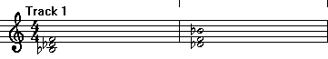

7. **השאה בין קוורט סקסט אקורד לאקורד בסיס**

השאה מצליל הבס של קוורט טקסט אקורד לאקורד בסיסי יש לבצע בירידה של קוינטה זכה – השם החמישי.

לדוגמא- השאה של קוורט טקסט אקורד 6/4 שצליל הבס שלו הנו F# יומר לאקורד בסיסי B minor.

קוורט טקסט אקורד אקורד בסיסי

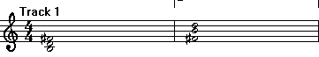

8. **השאה בין קוורט סקסט אקורד לסקסט אקורד**

השאה מצליל הבס של קוורט טקסט אקורד לסקסט אקורד יש לבצע בירידה של טרצה גדולה – השם השלישי.

לדוגמא- השאה של קוורט טקסט אקורד 6/4 שצליל הבס שלו הנו G# יומר לסקסט אקורד B minor.

קוורט טקסט אקורד סקסט אקורד



9. **זיהוי סוג הסולם**

כיצד מזהים על פי שמיעה את סוג הסולם באם הוא מז'ור או מינור?:

- שומעים את הרווח בין הצליל הראשון לצליל השלישי אם הוא מרווח של טרצה גדולה אזי הסולם

הנו מז'ורי.

- אם המרווח הוא של טרצה קטנה אזי הסולם הוא מסוג מינור:.

- אם בסולם המינורי אין טון מוביל הרי שמדובר בסולם מינור טבעי.

- אם בסולם המינורי הצליל השביעי מוגבה בחצי טון, אזי הסולם הנו מינור הרמוני.

- אם בסולם המינורי הצליל השביעי והצליל השישי מוגבהים בחצי טון, אזי הסולם הנו מינור מלודי.

(ההבדל בין סולם מז'ורי לסול מינור מלודי הנו בצליל השלישי בלבד- שינוי של חצי טון).

10. **זיהוי סוג הסולם ל-סקסט אקורד או לקוורט סקסט אקורד**

הופכים קודם את האקורד לרגיל ולאחר מכן פועלים כביכול אקורד רגיל

11. **כיצד בונים סקסט אקורד מצליל הבס**

מצליל הבס עולים בטרצה: קטנה למזור גדולה למינור ומעליה קוורטה

לדוגמא : צליל הבס באקורד C-major הנו הצליל E עולים בטרצה קטנה לצליל G ומעליו בקוורטה

לצליל C

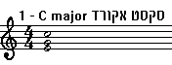

12. **כיצד בונים קוורט סקסט אקורד מצליל הבס**

מצליל הבס עולים בקווינטה זכה ומעליה טרצה: גדולה למזור קטנה למינור . לדוגמא : צליל הבס באקורד

C-major הנו הצליל G עולים בקוינטה לצליל C ומעליו בטרצה גדולה לצליל E 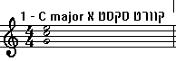

17. **קוורט סקסט אקורד**

1. **קוורט סקסט אקורד**

קוורט סקסט אקורד - הנו היפוך שני של אקורד בסיסי. אקורד זה מכיל 3 צלילים : קוינטה,טון יסודי,וטרצה.

שם זה נובע משני המרווחים של סקסטה ושל קוורטה אשר נוצרים לאחר ההיפוך . היפוך זה ניתן לבצע בארבע סוגי האקורדים: מז'ור/מינור/מוקטן/מוגדל.. היפוך זה נועד כדי להעשיר את ההרמוניה.

לדוגמא : בסולם דו מז'ור:

אקורד C major בסיסי סימנו 3/5 ( 3= מרווח הטרצה 5 = מרווח הקוינטה)



קוורט סקסט אקורד C major סימנו 4/6 ( 4 = מרווח הקוורטה 6 = מרווח הסקסטה)



.

קוורט סקסט אקורד - (מכונה אף אקורד 4/6 על סמך מרווח הקוורטה ומרווח הסקסטה ). הנו היפוך שני של אקורד בסיס. אקורד זה מכיל 3 מרווחים : צליל הבס(סול), צליל הקורטה (דו) ,וצליל הטרצה (מי). (שם זה נובע משני המרווחים אשר נוצרו לאחר ההיפוך: מרווח הקוורטה אשר נוצר בין צליל הטרצה לצליל היסודי, וממרווח הסקסטה אשר נוצר בין צליל הבס לצליל היסודי). היפוך זה ניתן לבצע בארבע סוגי האקורדים:מז'ור/מינור/מוקטן/מוגדל.. ההיפוך נועד כדי להעשיר את ההרמוניה. (המטרה של ההיפוך היא לשנות את הצליל היסודי של האקורד הבסיסי). צליל יסודי - צליל הטון המוביל באקורד. צליל הבס - צליל הקוורטה לאחר ההיפוך...בדוגמא : היפוך של אקורד בסיסי ל=קוורט סקסט אקורד בסולם דו מז'ור:

אקורד C major בסיסי



קוורט סקסט אקורד C major סימנו 4/6 ( 4 = מרווח הקוורטה 6 = מרווח הסקסטה)



2. **קוורט-סקטס-אקורד- סימון**

אקורד בעל היפוך שני – צליל הקוינטה הופך להיות צליל הבס. סימנו 4/6 - סה"כ מרווח סקסטה גדולה.

בדוגמא סולם C-major (צליל הבס ,**G** מעליו קוורטה **C**, ומעליו טרצה גדולה **E**)

**קוורט סקסט אקורד**

4/6

3. **טבלה- סוגי אקורדים**

להלן טבלאות אשר מכילות את שלושת סוגי האקורדים: בסיס,סקסט אקורד,וקוורט סקסט אקורד.

קיימים 252 סוגי אקורדים : 7 צלילים x 3 סוגי צלילים: רגיל/דיאז/במול x 4 סוגי סולמות: מז'ור/מינור/מוקטן/מוגדל x 3 סוגי אקורדים: בסיסי/סקסט/קוורט .

טבלה: אקורד: בסיס/סקסט/קוורט (סולם **מז'ור** רגיל)

קוורט סקסט אקורד סקסט אקורד אקורד בסיסי

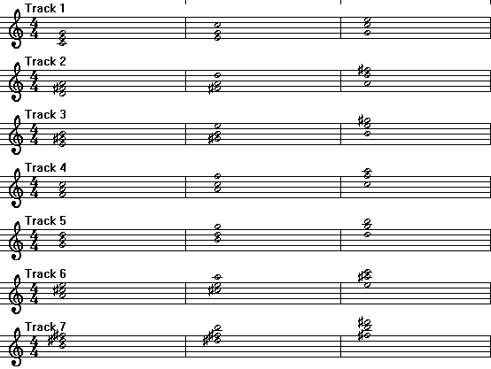

טבלה: אקורד: בסיס/סקסט/קוורט (סולם **מז'ור** דיאז)

קוורט סקסט אקורד סקסט אקורד אקורד בסיסי 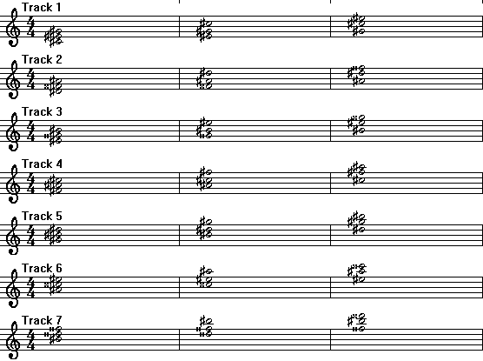

טבלה: אקורד: בסיס/סקסט/קוורט (סולם **מז'ור** במול)

קוורט סקסט אקורד סקסט אקורד אקורד בסיסי

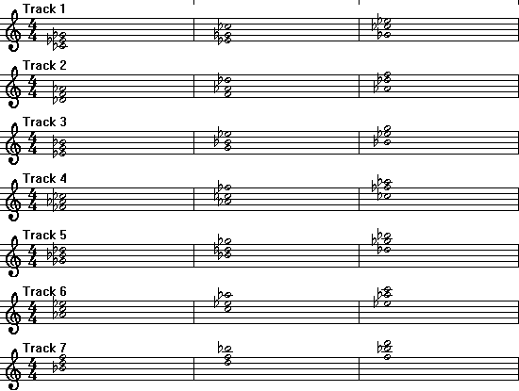

טבלה: אקורד: בסיס/סקסט/קוורט (סולם **מינור** רגיל)

קוורט סקסט אקורד סקסט אקורד אקורד בסיס

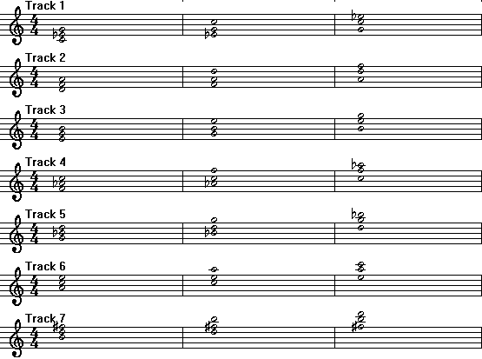

טבלה: אקורד: בסיס/סקסט/קוורט (סולם **מינור** דיאז)

קוורט סקסט אקורד סקסט אקורד אקורד בסיס

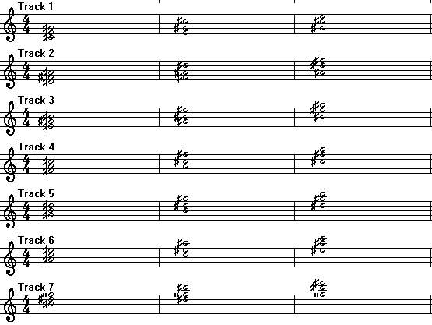

טבלה: אקורד: בסיס/סקסט/קוורט (סולם-**מינור** במול)

קוורט סקסט אקורד סקסט אקורד אקורד בסיס

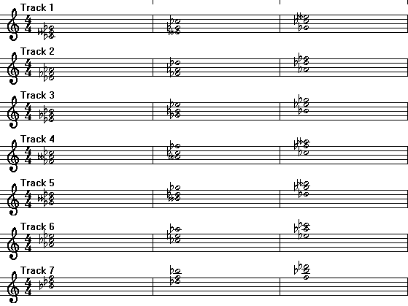

טבלה: אקורד: בסיס/סקסט/קוורט (סולם-**מוקטן** רגיל)

קוורט סקסט אקורד סקסט אקורד אקורד בסיס

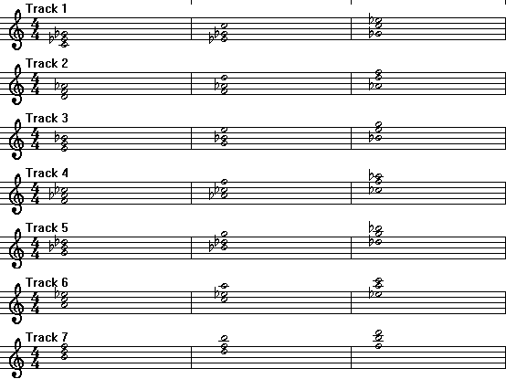

טבלה: אקורד: בסיס/סקסט/קוורט (סולם-**מוקטן** זיאז)

קוורט סקסט אקורד סקסט אקורד אקורד בסיס

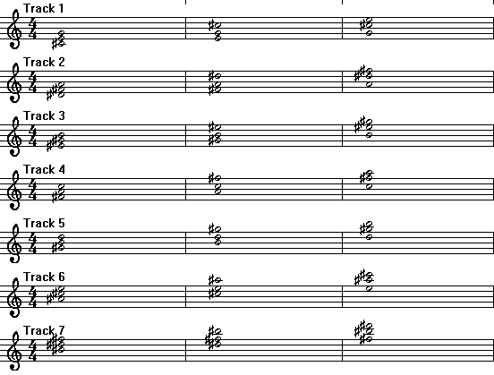

טבלה: אקורד: בסיס/סקסט/קוורט (סולם-**מוקטן** במול)

קוורט סקסט אקורד סקסט אקורד אקורד בסיס

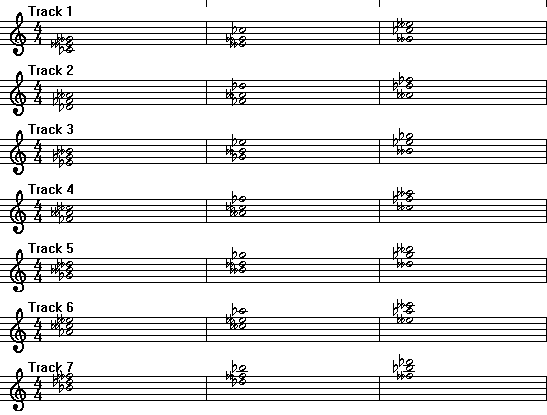

טבלה: אקורד: בסיס/סקסט/קוורט (סולם-**מוגדל** רגיל)

קוורט סקסט אקורד סקסט אקורד אקורד בסיס

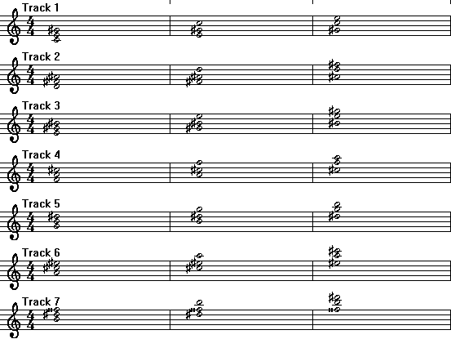

טבלה: אקורד: בסיס/סקסט/קוורט (סולם-**מוגדל** דיאז)

קוורט סקסט אקורד סקסט אקורד אקורד בסיס

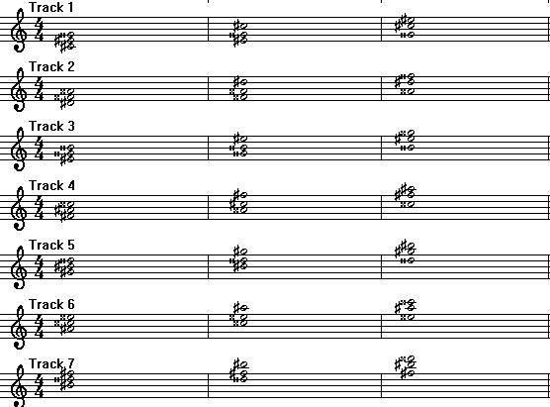

טבלה: אקורד: בסיס/סקסט/קוורט (סולם-**מוגדל** במול)

קוורט סקסט אקורד סקסט אקורד אקורד בסיס

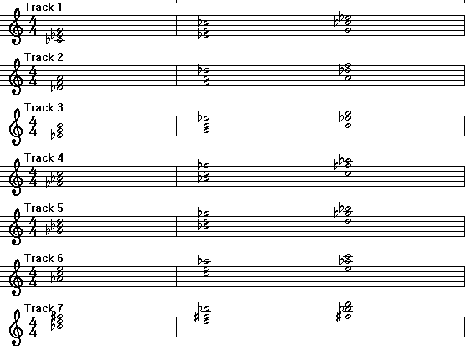

**טבלה- דרגות האקורד בסולם**

|  |  |  |  |  |  |  |  |
| --- | --- | --- | --- | --- | --- | --- | --- |
| **דרגות**  **סולם** | **דרגה**  **שביעית** | **דרגה שישית** | **דרגה**  **חמישית** | **דרגה רביעית** | **דרגה שלישית** | **דרגה**  **שנייה** | **דרגה**  **ראשונה** |
| **מז'ור** | **מוקטן** | **מינור** | **מז'ור** | **מז'ור** | **מינור** | **מינור** | **מז'ור** |
| **מינור טבעי** | **מז'ור** | **מז'ור** | **מינור** | **מינור** | **מז'ור** | **מוקטן** | **מינור** |
| **מינור הרמוני** | **מוקטן** | **מז'ור** | **מז'ור** | **מינור** | **מוגדל** | **מוקטן** | **מינור** |
| **מינור מלודי** | **מוקטן** | **מוקטן** | **מז'ור** | **מז'ור** | **מוגדל** | **מינור** | **מינור** |

**טבלה - מרווחים באקורד משולש**

להלן טבלת אשר מתארת את מרווחי האקורד המשולש . טבלה זו כוללת את שם האקורד ,מרווח ראשון ,מרווח שני מרווח כולל של האקורד וזיהוי האקורד על פי שיר ידוע.

|  |  |  |  |
| --- | --- | --- | --- |
| **שם האקורד** | **מרווח**  **ראשון** | **מרווח**  **שני** | **מרווח**  **כולל** |
| **מז'ור** | **2 טון**  טרצה גדולה- 3ג' | **1.5 טון**  טרצה קטנה- 3ק' | **3.5 טון**  קוינטה זכה- 5ז' |
| **מינור** | **1.5 טון**  טרצה קטנה- 3ק' | **2 טון**  טרצה גדולה- 3ג' | **3.5 טון**  קוינטה זכה- 5ז' |
| **מוגדל** | **2 טון**  טרצה גדולה- 3ג' | **2 טון**  טרצה גדולה- 3ג' | **4 טון**  סקסטה קטנה- 6ק' |
| **מוקטן** | **1.5 טון**  טרצה קטנה- 3ק' | **1.5 טון**  טרצה קטנה- 3ק' | **3 טון**  קוינטה מוקטנת- 5 מוק |

**טבלה- זיהוי סוגי אקורדים**

זיהוי או בנייתם של סוג האקורדים-רגיל/סקסט/קוורט ב-מז'ור/מינור/מוקטן/מוגדל, יש לבצע ע"י הצבת המרווחים מצליל הבס כמתואר בטבלה שלהלן:

**אקורד מז'ור אקורד מינור**

|  |  |  |  |  |  |  |
| --- | --- | --- | --- | --- | --- | --- |
| **שם האקורד** | **מרווח ראשון** | **מרווח שני** | **סה"כ מרווח** | **מרווח ראשון** | **מרווח שני** | **סה"כ מרווח** |
| בסיס | טרצה גדולה  **2-טון** | טרצה קטנה  **1.5-טון** | קוינטה זכה  **3.5-טון** | טרצה קטנה  **1.5-טון** | טרצה גדולה  **2-טון** | קוינטה זכה  **3.5-טון** |
| סקסט אקורד | טרצה קטנה  **1.5-טון** | קוורטה זכה  **2.5-טון** | סקסטה קטנה  **4-טון** | טרצה גדולה  **2-טון** | קוורטה זכה  **2.5-טון** | סקסטה גדולה  **4.5-טון** |
| קוורט  סקסט אקורד | קוורטה זכה  **2.5-טון** | טרצה גדולה  **2-טון** | סקסטה גדולה  **4.5-טון** | קוורטה זכה  **2.5-טון** | טרצה קטנה  **1.5-טון** | סקסטה קטנה  **4-טון** |

**אקורד מוגדל אקורד מוקטן**

|  |  |  |  |  |  |  |
| --- | --- | --- | --- | --- | --- | --- |
| **שם האקורד** | **מרווח ראשון** | **מרווח שני** | **סה"כ מרווח** | **מרווח ראשון** | **מרווח שני** | **סה"כ מרווח** |
| בסיס | טרצה גדולה  **2-טון** | טרצה גדולה  **2-טון** | סקסטה קטנה  **4-טון** | טרצה קטנה  **1.5-טון** | טרצה קטנה  **1.5-טון** | טריטון  **3-טון** |
| סקסט אקורד | טרצה גדולה  **2-טון** | טרצה גדולה  **2-טון** | סקסטה קטנה  **4-טון** | טרצה קטנה  **1.5-טון** | קוורטה מוגדלת  **3-טון** | סקסטה גדולה  **4.5-טון** |
| קוורט  סקסט אקורד | טרצה גדולה  **2-טון** | טרצה גדולה  **2-טון** | סקסטה קטנה  **4-טון** | קוורטה מוגדלת  **3-טון** | טרצה קטנה  **1.5-טון** | סקסטה גדולה  **4.5-טון** |

הערה- באקורד מוגדל אין משמעות להיפוכים היות וכל ההיפוכים במרווח של 2 טון.

**טבלה המכילה את סוגי המרווחים השונים:**

|  |  |  |  |  |  |
| --- | --- | --- | --- | --- | --- |
| **שם**  **המרווח** | **מספר**  **סידורי** | **סימון** | **מוגדלת** | **המרווח בטונים** | **מוקטנת** |
| פרימה זכה | הראשון | 1ז' | ½ טון | 0-טון | - |
| סקונדה קטנה | השני | 2ק' | 1 -טון | ½ -טון | 0-טון |
| סקונדה גדולה | השני | 2ג' | ½1 -טון | 1 -טון | ½ -טון |
| טרצה קטנה | השלישי | 3ק' | 2-טון | ½1 -טון | 1 -טון |
| טרצה גדולה | השלישי | 3ג' | ½2 -טון | 2-טון | ½1 -טון |
| קוורטה זכה | הרביעי | 4ז' | 3-טון | ½2 -טון | 2-טון |
| *טריטון | הרביעי/החמישי | 4ג'-5ק' | ½3 -טון | 3-טון | ½2 -טון |
| קוינטה זכה | החמישי | 5ז' | 4-טון | ½3 -טון | 3-טון |
| סקסטה קטנה | השישי | 6ק' | ½4 -טון | 4-טון | ½3 -טון |
| סקסטה גדולה | השישי | 6ג' | 5-טון | ½4 -טון | 4-טון |
| ספטימה קטנה | השביעי | 7ק' | ½5 -טון | 5-טון | ½4 -טון |
| ספטימה גדולה | השביעי | 7ג' | 6-טון | ½5 -טון | 5-טון |
| אוקטבה זכה. | השמיני | 8 | - | 6-טון | ½5 -טון |

* טריטון = קוורטה מוגדלת או קוינטה מוקטנת.

**טבלה: אקורד: בסיס/סקסט אקורד /קוורט סקסט אקורד**

|  |  |  |  |
| --- | --- | --- | --- |
| **קוורט סקסט**  **אקורד 4/6** | **סקסט**  **אקורד 3/6** | **אקורד**  **בסיס 3/5** | **סוג האקורד** |
|  |  |  | M |
|  |  |  | m |
|  |  |  | Dim |
|  |  |  | Aug |

**אקורד משולש- סגור**

אקורד מקורי שלא נעשה בו שום היפוך. צליל הבס בו הנו צליל הטוניקה. סימנו 3/5 (טרצה+קוינטה)

אקורד זה זהה לחלוטין לאקורד בסיסי **לדוגמא**: אקורד דו מז'ור: דו מי סול (פרימה ,טרצה, קוינטה)

**באקורד סגור** לא ניתן להוסיף צליל נוסף מתוך האקורד.

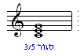

**היפוך אקורד**

אקורד בסיסי שנעשה בו היפוך לסקסט אקורד או לקוורט סקסט אקורד. צליל הבס אינו צליל הבסיס.

סימנו 3/6 (טרצה +סקסטה) או 4/6 (קוורטה+סקסטה). ומופיע בשני מצבים

לדוגמא- היפוך אקורד דו מז'ור דו מי סול. היפוך ראשון: מי סול דו או היפוך שני סול דו מי

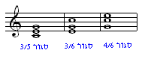

ניתן לראות כי בהיפוך ראשון: צליל הבס עלה באוקטבה ובהיפוך שני צליל הטרצה ירד באוקטבה

**צליל בס**

זהו ה-צליל התחתון של האקורד**.**

באקורד 3/5 צליל הבס הוא צליל **הפרימה.**

באקורד 3/6 צליל הבס הוא צליל **הטרצה.**

באקורד 4/6 צליל הבס הוא צליל **הקוינטה.**

**אקורד פתוח**

אקורד פתוח הנו אקורד המבוסס על צלילי המקור של האקורד המשולש. סימנו 6/5 (סקסטה + קוינטה) .

באקורד מסוג זה ניתן להוסיף **עד שני צלילים** מתוך צלילי האקורד המשולש .

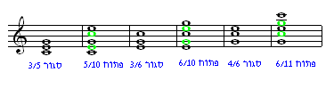

על מנת להפוך אקורד פתוח חזרה לאקורד סגור יש לסדר את צלילי האקורד הפתוח בסדר עולה

לדוגמא- יש לנו אקורד פתוח דו סול מי אמרנו שלא נוגעים בצליל הבס שהוא צליל נתון

ולכן יש לסדר את האקורד לפי מבנה המשולש לדוגמא צלילים דו סול מי יש לסדר דו מי סול

**7 דרגות הסולם – בסולם מינור טבעי , מינור הרמוני, מינור מלודי**

**מצבי האקורד- לה מינור טבעי**

להלן תיאור כל מצבי האקורד כדטגמא- **לה מינור טבעי** כפי שזה נראה בתוים.

**במצב סגור:**



**במצב פתוח:**

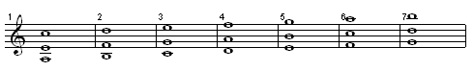

**בהיפוך ראשון -סגור:**

Wor2D

**בהיפוך ראשון -פתוח**

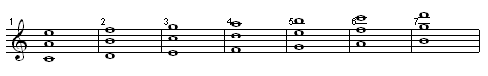

**בהיפוך שני סגור:**

**Wor2E**

**בהיפוך שני פתוח:**

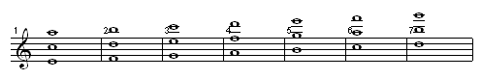

**מצבי האקורד- לה מינור הרמוני**

להלן תיאור כל מצבי האקורד **לה מינור הרמוני** כפי שזה נראה בתוים. השפעה על דרגות 3,5,7

**במצב סגור:**

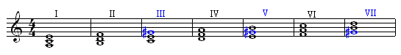

**במצב פתוח:**

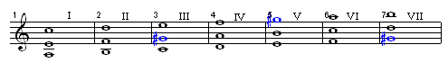

**בהיפוך ראשון:**

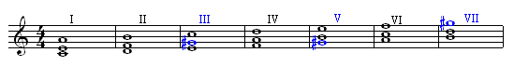

**בהיפוך ראשון פתוח:**

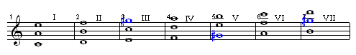

**בהיפוך שני:**

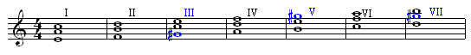

**בהיפוך שני פתוח:**

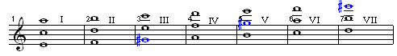

**מצבי האקורד- לה מינור מלודי**

במינור מלודי – יש לשים לב כי דרגות 6 /7 מוגבהות בחצי טון לעומת המינור הטבעי.

להלן תיאור כל מצבי האקורד **לה מינור מלודי** כפי שזה נראה בתוים. השפעה על דרגות 2,4,6

יש לשים לב כי בירידה, הסולם חוזר להיות מינור טבעי.

**במצב סגור:**

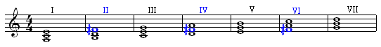

**במצב פתוח:**

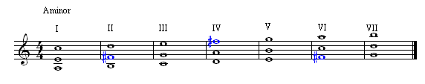

**בהיפוך ראשון:**

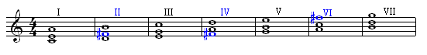

**בהיפוך ראשון פתוח:**

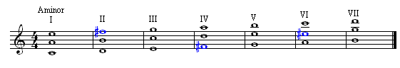

**בהיפוך שני:**

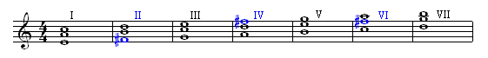

**בהיפוך שני פתוח:**

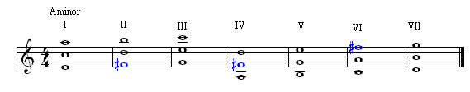

. **ספט-אקורד**

1. **ספט-אקורד**

**ספט אקורד-** אקורד המכיל 4 צלילים היוצרים מרווח של ספטימה קטנה או גדולה ומכאן שמו .

האקורד מכיל את צליל הבס, שמעליו טרצה קטנה/גדולה, שמעליה טרצה קטנה/גדולה, שמעליה טרצה קטנה/ גדולה. למעשה מדובר בתוספת של טרצה קטנה או גדולה לאקורד המשולש: מז'ור/ מינור/מוקטן/ מוגדל. שמו של ספט האקורד נקבע על פי 3 הצלילים הראשונים המרכיבים את ספט האקורד מצליל הבס והוא מכיל למעשה 7 סוגים של ספט אקורד , כאשר לכל סוג ספט אקורד ישנם 7 דרגות סולם . לדוגמא- ספט אקורד בדו מז'ור גדול יסומן C/M/M/7

2. **טבלה- סוגי ספט-אקורד**

להלן טבלה אשר מתארת את סוגי ספט האקורד, שם מקוצר של ספט האקורד, שם המרווח שבין צליל הבס לצליל העליון באקורד, המרווח בטונים, סימן האקורד, סוגי הטרצות אשר מכיל האקורד.

|  |  |  |  |  |  |  |  |
| --- | --- | --- | --- | --- | --- | --- | --- |
| **סוג**  **ספט-אקורד** | **מז'ור גדול**  **M** | **מז'ור קטן**  **M/m** | **מינור גדול**  **m/M** | **מינור קטן**  **m/n** | **חצי מוקטן**  **o/** | **מוקטן**  **o** | **מוגדל**  **Aug** |
| **מקוצר** | מ"ג  (מז'ור גדול) | מ"ק  (מז'ור קטן) | מי"ג  (מינור גדול) | מי"ק  (מינור קטן) | מוק"ק  (מוקטן קטן) | מוק  (מוקטן) | מוג  (מוגדל) |
| **שם**  **המרווח** | ספטימה גדולה | ספטימה קטנה | ספטימה גדולה | ספטימה קטנה | ספטימה קטנה | ספטימה מוקטנת | ספטימה גדולה |
| **המרווח**  **בטונים** | 5.5 טון | 5 טון | 5.5 טון | 5 טון | 5 טון | 4.5 טון | 5.5 טון |
| **סימן האקורד** | 7/5/3  M/M/7 | 7/5/3  M/m/7 | 7/5/3  m/M/7 | 7/5/3  m/m/7 | 7/5/3  dim/m/7 | 7/5/3  dim/dim/7 | 7/5/3  Aug/M/7 |
| **סוגי הטרצות** | טרצה גדולה  טרצה קטנה  טרצה גדולה | טרצה קטנה  טרצה קטנה  טרצה גדולה | טרצה גדולה  טרצה גדולה  טרצה קטנה | טרצה קטנה  טרצה גדולה  טרצה קטנה | טרצה גדולה  טרצה קטנה  טרצה קטנה | טרצה קטנה  טרצה קטנה  טרצה קטנה | טרצה קטנה  טרצה גדולה  טרצה גדולה |

**טבלה – ספט אקורדים**

|  |  |  |  |
| --- | --- | --- | --- |
| **סימון האקורד** | **שם האקורד** | **סוג המרווח** | **אקורד משולש**  **+ טרצה** |
| C major7, C^7,C^ | מז'ור גדול | מז'ור + טרצה ג' |  |
| C7 | מז'ור קטן  דומיננט 7 | מז'ור + טרצה ק' |  |
| C^Mm7, Cm^7 | מינור גדול | מינור + טרצה ג' |  |
| Cm7 | מינור קטן  מינור 7 | מינור + טרצה ק' |  |
| O/ , C-7b5 | חצי מוקטן | מוקטן + טרצה ג' |  |
| O7 | מוקטן 7 | מוקטן + טרצה ק' |  |
| C Aug 7 | מוגדל 7 | מוגדל + טרצה ג' |  |

3. **טבלאות – סימני ספט-אקורד**

להלן טבלאות אשר מכילות את 7 סוגי ספט-אקורד כפול 3 סוגי האקורד: רגיל,דיאז, במול: כפול 7 דרגות הסולם

ובסה"כ 21 כפול 7= 147, כלומר, 147 אפשרות לבנות ספט-אקורד.

**ספט אקורד –רגיל**

|  |  |  |  |  |  |  |
| --- | --- | --- | --- | --- | --- | --- |
| M-מז'ור גדול  M- ספטימה גדולה | M-מז'ור קטן  - mספטימה קטנה | -mמינור גדול  -Mספטימה גדולה | -mמינור קטן  -mספטימה קטנה | -dimחצי מוקטן  -mספטימה קטנה | -dimמוקטן  -dimספטימה מוקטנת | -Augמוגדל  -Mספטימה גדולה |
|  |  |  |  |  |  |  |

**ספט אקורד –דיאז**

|  |  |  |  |  |  |  |
| --- | --- | --- | --- | --- | --- | --- |
| M-מז'ור גדול  M- ספטימה גדולה | M-מז'ור קטן  - mספטימה קטנה | -mמינור גדול  -Mספטימה גדולה | -mמינור קטן  -mספטימה קטנה | -dimחצי מוקטן  -mספטימה קטנה | -dimמוקטן  -dimספטימה מוקטנת | -Augמוגדל  -Mספטימה גדולה |
|  |  |  |  |  |  |  |

**ספט אקורד –במול**

|  |  |  |  |  |  |  |
| --- | --- | --- | --- | --- | --- | --- |
| M-מז'ור גדול  M- ספטימה גדולה | M-מז'ור קטן  - mספטימה קטנה | -mמינור גדול  -Mספטימה גדולה | -mמינור קטן  -mספטימה קטנה | -dimחצי מוקטן  -mספטימה קטנה | -dimמוקטן  -dimספטימה מוקטנת | -Augמוגדל  -Mספטימה גדולה |
|  |  |  |  |  |  |  |

4. **ספט-אקורד- היפוכים**

ניתן לבצע עד 3 היפוכים לספט אקורד: שימו לב שבכל מעבר מהיפוך להיפוך , צליל הבס עולה באוקטבה.

**להלן 4 המצבים - ספט אקורד.**

|  |  |  |  |
| --- | --- | --- | --- |
| **ספט אקורד היפוך III**  2/4/6 | **ספט אקורד היפוך II**  3/4/6 | **ספט אקורד היפוך I**  3/5/6 | **ספט אקורד**  3/5/7 |
|  |  |  |  |

**דף עבודה- מספר 1**

**יש לבנות סולמות מז'וריים משני-טטרא קורדים**

סולם מז'ורי בנוי מטטרא קורד מזורי תחתון ומזורי עליון, בכל פעם אנו משאירים את הטטרא קורד העליון בסולם הקודם ועליו בונים טטרא קורד עליון מהסולם החדש..

פעולה זו אנו מבצעים 7 פעמים. כתוצאה מפעולה זו אנו רואים כי

1. בכל מחזור הטטרא קורד העליון הפך בסולם החדש לטטרא קורד מז'ורי תחתון.
2. בכל מחזור הוגבהה הדרגה השביעית בחצי טון.
3. שם הסולם הנו גם צליל הטוניקה.
4. עברנו מסולם אחד לשני עקב הגבהה של קוינטה זכה.

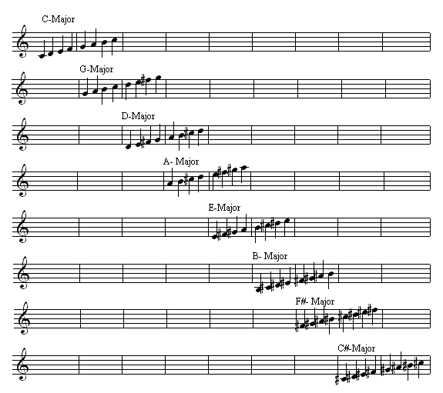

**דף עבודה מספר 2**

**יש להשלים את הנתונים החסרים**

הנתון המסומן באדום הוא ללא שינוי.

|  |  |  |  |
| --- | --- | --- | --- |
| **סימני ההיתק בסולם** | **הדומיננטה** | **הצליל המוביל** | **שם הסולם** |
|  | פה | לה | **סי במול מז'ור** |
|  | דו | **מי** | פה מז'ור |
|  | ***סול במול*** | סי במול | דו במול מז'ור |
|  | **לה במול** | דו | רה במול מז'ור |
|  | מי במול | סול | **לה במול מז'ור** |
|  | סי במול | **רה** | מי במול מז'ור |
|  | **רה במול** | פה | סול במול מז'ור |
|  | סול במול | סי במול | דו במול מז'ור |
|  | סי במול | רה | מי במול מז'ור |

**דו** סי לה סול פה מי רה **דו** סי לה סול פה מי רה  **דו** סי לה סול מה מי רה **דו**

**דף עבודה מספר 3**

**יש להשלים את הנתונים החסרים**

|  |  |  |  |
| --- | --- | --- | --- |
| **סימני ההיתק בסולם** | **הדומיננטה** | **הצליל המוביל** | **שם הסולם** |
|  | לה | דו דיאז | **רה מז'ור** |
|  | מי | **סול דיאז** | לה מז'ור |
|  | רה | פה דיאז | סול מז'ור |
|  | **סול** | סי | דו מז'ור |
|  | סי | רה דיאז | **מי מז'ור** |
|  | דו דיאז | **מי דיאז** | פה דיאז מז'ור |
|  | סול דיאז | **סי דיאז** | דו דיאז מז'ור |
|  | **פה דיאז** | לה דיאז | סי מז'ור |

**דו** סי לה סול פה מי רה **דו** סי לה סול פה מי רה  **דו** סי לה סול מה מי רה **דו**

**דף עבודה מספר 4**

כתבו את שם הסולם

**1. סולמות עם סימני היתק - דיאז**

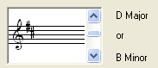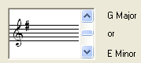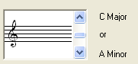

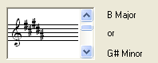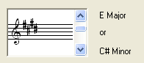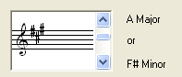

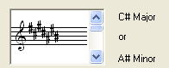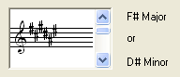

**שם הסולם** – נובע מתוספת חצי טון לסימן ההיתק האחרון.**1/2 +**

לדוגמא- כאשר יש סולם עם סימן דיאז אחד בצליל פה, מוסיפים חצי טון ומקבלים סולם סול מז'ור.

**שם הסולם המקביל**– נמצא טרצה קטנה מתחתיו. **3-**

לדוגמא- הסולם המקביל של סול מז'ור הוא מי מינור . ירדנו בטרצה קטנה מ-סול ל-מי

**דף עבודה מספר 5**

**כתבו את שם הסולם**

1. **סולמות עם סימני היתק – במול**

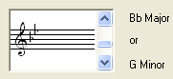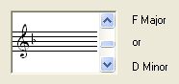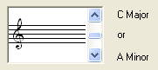

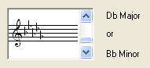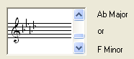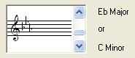

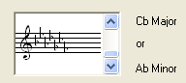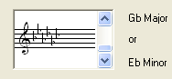

**שם הסולם** – נובע בעליה בקוינטה מההיתק האחרון **5 +**

או מירידה בקוורטה מההיתק האחרון **4-**

לדוגמא- כאשר יש סולם עם סימן במול אחד בצליל סי,

עולים ב- קוינטה זכה ומקבלים סולם פה מז'ור.

יורדים בקוורטה זכה מהצליל סי ומקבלים פה מז'ור.

**שם הסולם המקביל**– נמצא טרצה קטנה מתחתיו. **3-**

לדוגמא – הסולם המקביל של לה במול מז'ור הוא פה מינור- ירדנו בטרצה קטנה מ-לה ל-פה

**דף עבודה מספר 6**

**שיטה איך לרשום את סימני ההיתק בכל סוגי הסולמות**

1. **יש לפעול בשלושה שלבים:**

**שלב א'**- רשום לפי סדר את כל הסולמות ללא סימני ההיתק. (שחור)

**יש לשים לב** – מה הולכים לבנות.

**שלב ב'** – רשום את תבנית הסולם. (ירוק)

**יש לשים לב**- איזו תבנית מתאימה לאיזה סוג סולם.

**שלב ג'** – רשום את סימן ההיתק בהתאם . (אדום)

**יש לשים לב**- כי סימן ההיתק נבע מההתאמה לתבנית הסולם.

**שלב ד' -** רשום את שם הסולם- (שחור)

**יש לשים לב**- רשום את שם הסולם המתאים לסוג הסולם.

1. יש לציין כי שיטה זו הינה שיטה יעילה ופשוטה ובאמצעות שיטה זו:

נוכל לבנות את כל סוגי הסולמות הקיימים:

1. בסולם-מז'ורי
2. בסולם -מינור טבעי
3. במינור הרמוני
4. במינור מלודי
5. בסולם פנטטוני
6. בסולם כרומטי
7. בסולם הטונים השלמים
8. ובסולמות 7 המודוסים

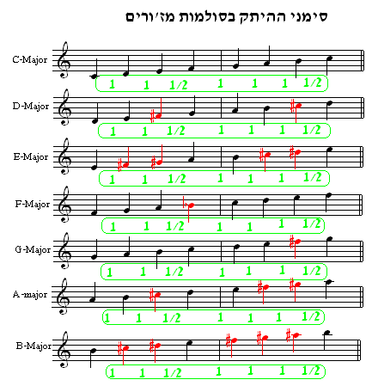

**דף עבודה מספר 7**

**בוחן**

1. **שאלה**- איזה סולם מז'ורי מכיל 4 דיאזים? רשום את הצלילים של הסולם

**תשובה**- הסולם הוא מי מז'ור

- רשום את הצלילים של הסולם כולל סימני ההיתק.

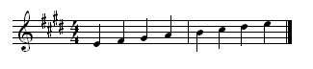

**שאלה-** רשום את הסדר של סימני ההיתק בסולם?

**תשובה**- הסדר הוא : F_C_G_D

1. **שאלה**- איזה סולם מז'ורי מכיל 5 במולים ? ומהו סדר סימני ההיתק בסולם?

**תשובה**- הסולם הוא Db מז'ור והסדר של סימני ההיתק בסולם הם: B_E_A_D_G

מזהים את שם הסולם לפי הבמול שלפני האחרון.



1. **שאלה**- יש לרשום את הסולם F# Major



כמה דיאזים יש בסולם פה דיאז מז'ור?

**תשובה-** 6 דיאזים

ומהו סדר הדיאזים בסולם זה?

**תשובה- F_C_G_D_A_E**

1. **שאלה-** הדומיננטה היא Bb מז'ור מהו שם הסולם?

**תשובה** - מי במול מז'ור

**שאלה** - רשום את הסולם כולל סימני ההיתק

מהו סדר הבמולים ? 

**תשובה- B-E-A**

1. **שאלה-** טון מוביל הוא סול דיאז. מה שם הסולם?

**תשובה-** לה מז'ור

**שאלה**- מהם סימני הסולם

**תשובה-** F_C_G

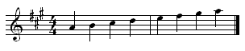

**דף עבודה מספר 8**

**מרווחים**

1. **מרווח דיאטוני**- מכיל רק את 7 צלילי היסוד. מרווח שבונים תוך שימוש ב-7 צלילי היסוד של הסולם בלבד ללא סימני היתק. – הצג את המרווח הדיאטוני



1. **מרווח משלים** - או בשמו הנוסף מרווח השלמה/מרווח 9 , השלמה כלפי מעלה או כלפי מטה. הצג טבלת השלמה.
2. מרווח גדול +מרווח קטן= 9 או מרווח קטן+מרווח גדול =9
3. מרווח גדול הופך קטן
4. מרווח קטן הופך גדול
5. זך הופך זך
6. מוגדל הופך למוקטן
7. מוקטן הופך למוגדל
8. **מרווח: זך** - 1-פרימה, 4- קורטה זכה, 5-קוינטה זכה, 8-אוקטבה זכה. הצג דוגמאות:

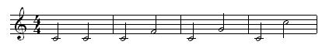

1. **מרווח: גדול/קטן** - 2- סקונדה: קטנה/גדולה, 3- טריטון

6, סקסטה- גדולה/קטנה, 7- ספטימה-גדולה קטנה. הצג דוגמאות:

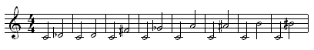

1. **מרווח: מוגדל/ מוקטן** - לכל מרווח יש שלושה שמות

(למעט פרימה זכה מוקטנת ו- אוקטבה זכה מוגדלת)

1. **טבלת מרווחים**- בנה טבלה אשר מציגה את כל המרווחים השונים:

שם המרווח, המספר הסידורי, סימון המרווח, האם המרווח מוגדל או מוקטן, וכן את המרווח בטונים בכל סוג מרווח.

**להלן טבלה המכילה את סוגי המרווחים השונים:**

|  |  |  |  |  |  |
| --- | --- | --- | --- | --- | --- |
| **שם**  **המרווח** | **מספר**  **סידורי** | **סימון** | **מוגדלת** | **המרווח בטונים** | **מוקטנת** |
| פרימה זכה | הראשון | 1ז' | ½ טון | 0-טון | - |
| סקונדה קטנה | השני | 2ק' | 1 -טון | ½ -טון | 0-טון |
| סקונדה גדולה | השני | 2ג' | ½1 -טון | 1 -טון | ½ -טון |
| טרצה קטנה | השלישי | 3ק' | 2-טון | ½1 -טון | 1 -טון |
| טרצה גדולה | השלישי | 3ג' | ½2 -טון | 2-טון | ½1 -טון |
| קוורטה זכה | הרביעי | 4ז' | 3-טון | ½2 -טון | 2-טון |
| *טריטון | הרביעי/החמישי | 4ג'-5ק' | ½3 -טון | 3-טון | ½2 -טון |
| קוינטה זכה | החמישי | 5ז' | 4-טון | ½3 -טון | 3-טון |
| סקסטה קטנה | השישי | 6ק' | ½4 -טון | 4-טון | ½3 -טון |
| סקסטה גדולה | השישי | 6ג' | 5-טון | ½4 -טון | 4-טון |
| ספטימה קטנה | השביעי | 7ק' | ½5 -טון | 5-טון | ½4 -טון |
| ספטימה גדולה | השביעי | 7ג' | 6-טון | ½5 -טון | 5-טון |
| אוקטבה זכה. | השמיני | 8 | - | 6-טון | ½5 -טון |

* טריטון = קוורטה מוגדלת או קוינטה מוקטנת.

**דף עבודה מספר 9**

**הכנה לבוחן**

**שאלה מס' 1-**

נתון סולם B M

1. רשום את סימני ההיתק של הסולם
2. רשום את סימני האקורד של דרגה II של הסולם
3. רשום את שם האקורד.

**תשובה מס' 1-**

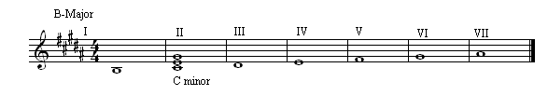

**שאלה מס' 2**

נתון סולם Ab minor /melodi

1. רשום את סימני ההיתק של הסולם
2. רשום את סימני האקורד של דרגה V של הסולם
3. רשום את שם האקורד.

**תשובה מס' 2**

יש לשים לב - בסולם מלודי דרגה 6+7 מוגבהות , בחזרה הסולם הנו כרגיל ללא שינוי .

**הערה-** יש לשים לב שדרגה 8 לא קיימת. והיא למעשה הדרגה הרשונה דרגת הטוניקה באוקטבה גבוהה יותר.

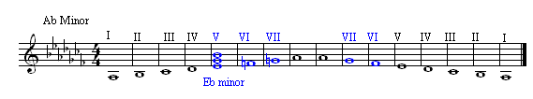

**דף עבודה מספר 10**

בנה טבלה המכילה את שלושת המצבים של אקורד בסיס C-Major בהיפוך ראשון ובהיפוך שני לכל 4 המצבים מז'ור מינור מוגדל מוקטן. כולל סימוני האקורדים וכולל זיהוי צליל הבס .

**טבלה: אקורד: בסיס/סקסט אקורד /קוורט סקסט אקורד**

|  |  |  |  |
| --- | --- | --- | --- |
| **קוורט סקסט**  **אקורד 4/6** | **סקסט**  **אקורד 3/6** | **אקורד**  **בסיס 3/5** | **סוג האקורד** |
|  |  |  | M |
|  |  |  | m |
|  |  |  | Dim |
|  |  |  | Aug |

Levy haim 26/11/2017